АКЦИЯ «Помоги собраться в школу»

Активисты РДШ и волонтеры отряда «Добрые сердца РДШ!» кизлярской гимназии взяли под опеку детей с особенностями развития
Школьники провели акцию «Меняю мир добротой!»
В преддверии нового учебного года активисты РДШ, волонтеры гимназии №6 посетили семьи с детьми на домашнем обучении. Они поздравили их с наступающим праздником и преподнесли подарки.

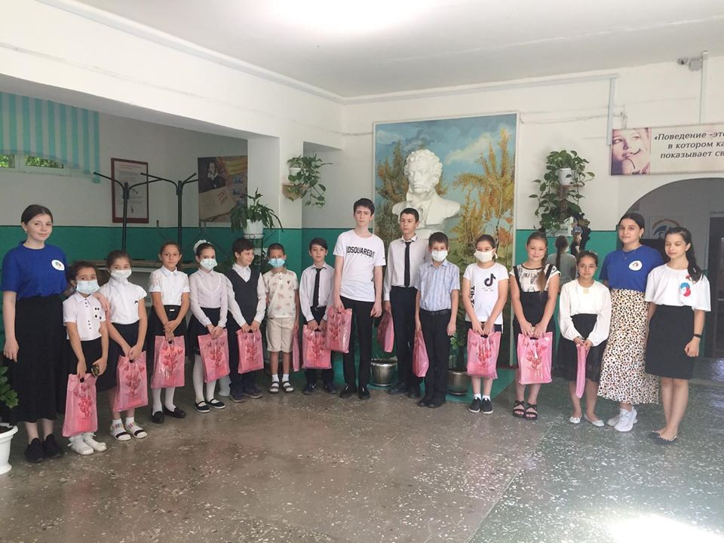

«МЕНЯЮ МИР ДОБРОТОЙ!»

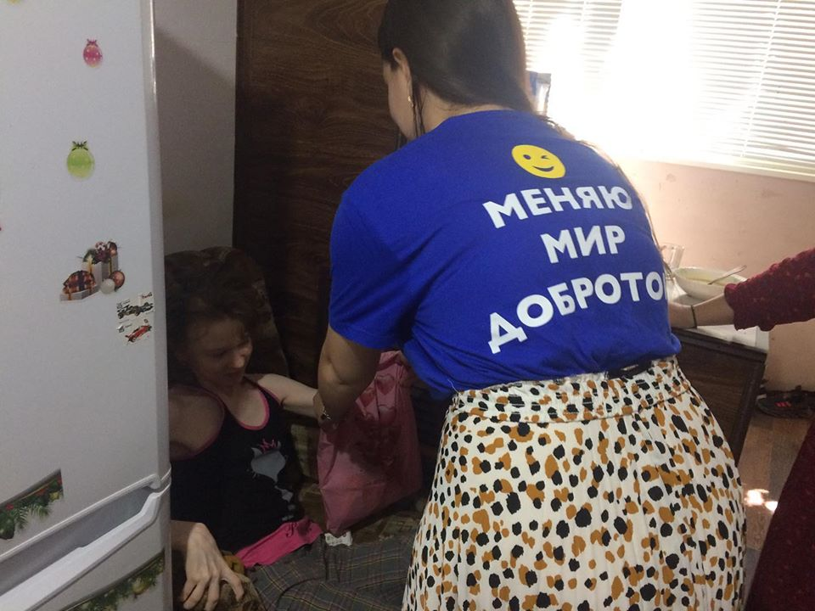

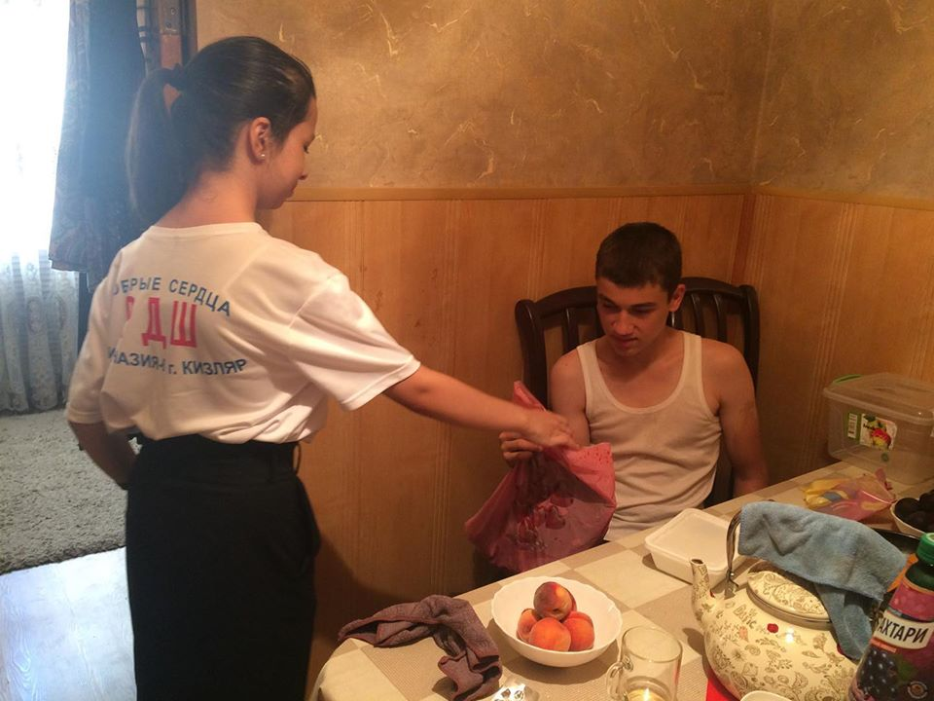
Всероссийская акция «Красная гвоздика»

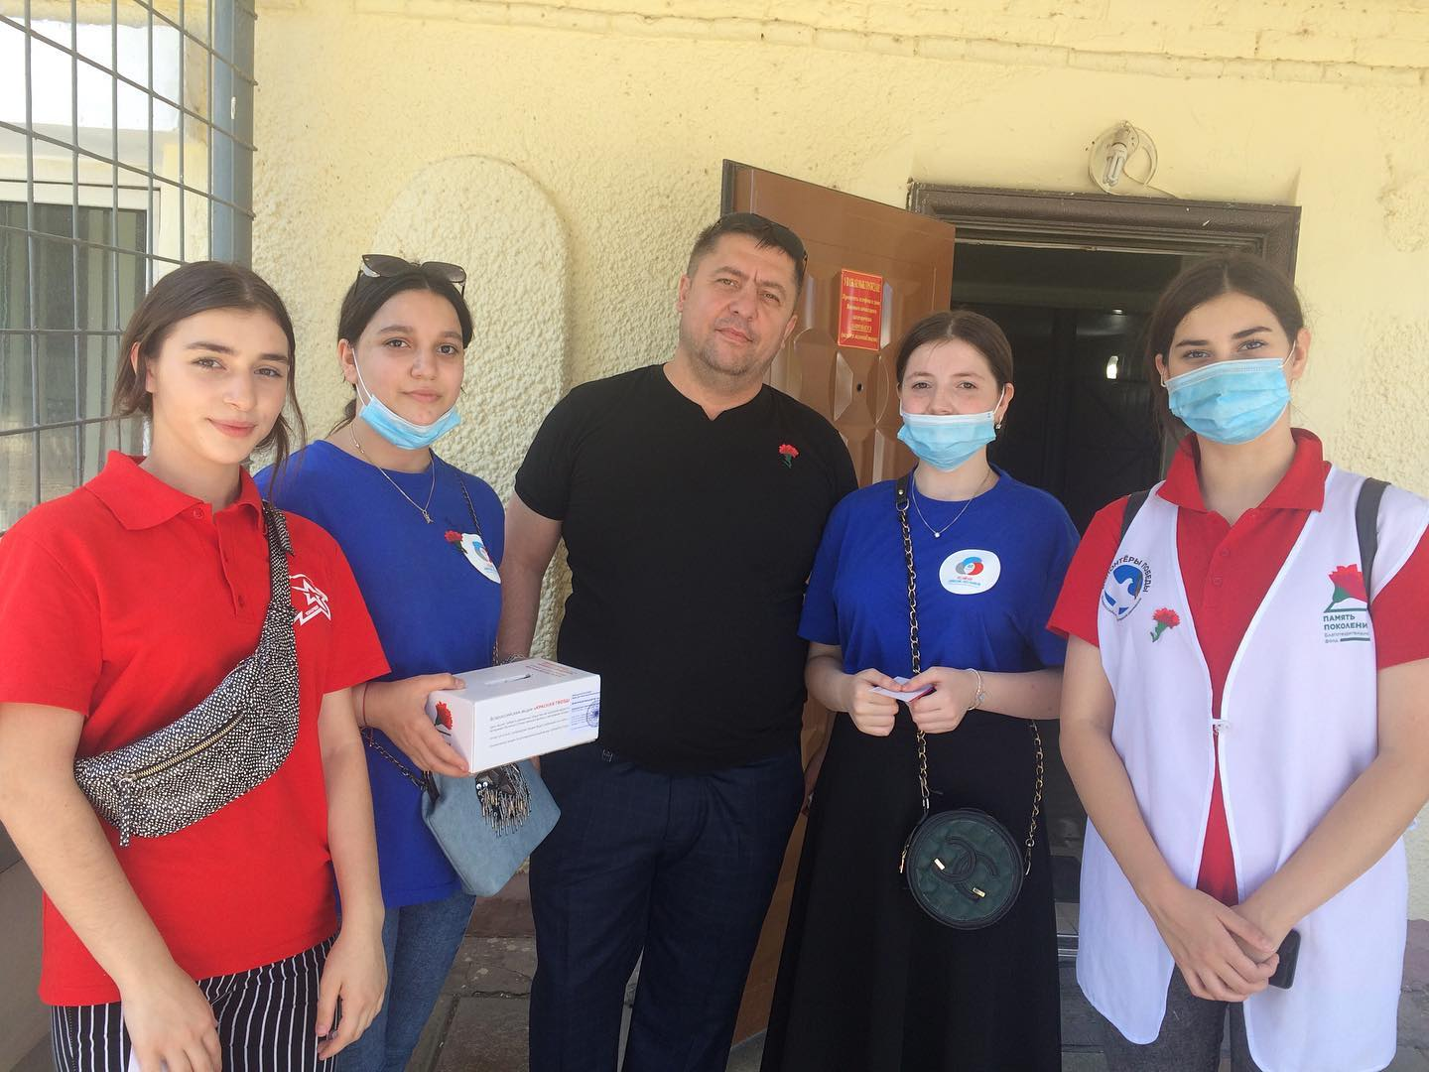

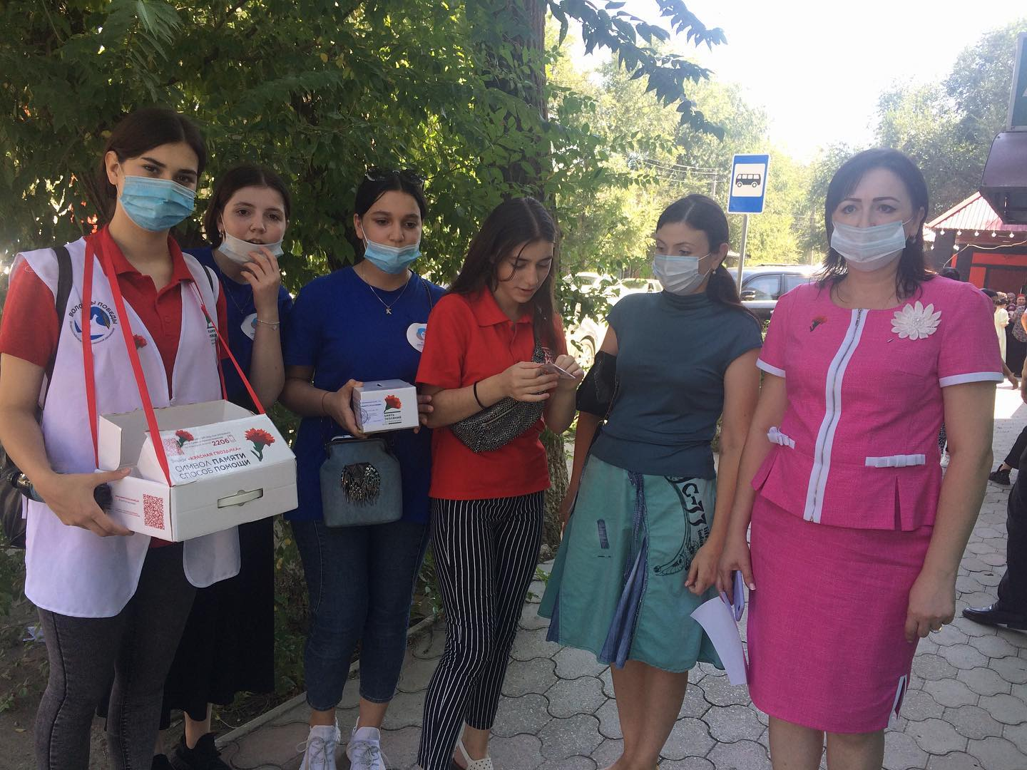
«С ДНЕМ ЗНАНИЙ!»

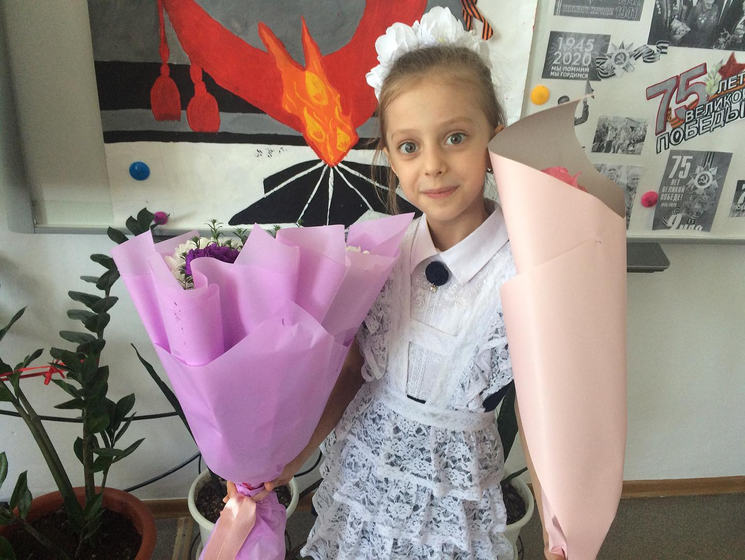
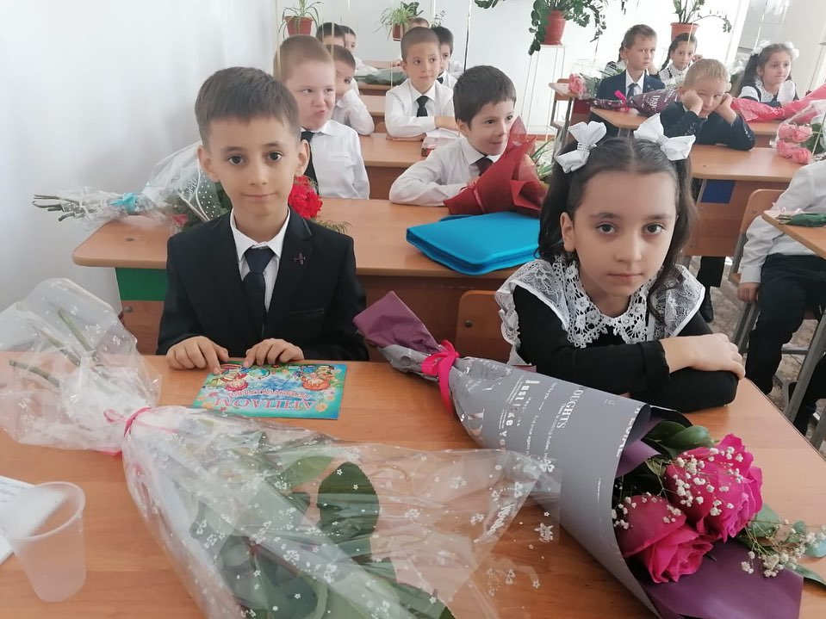

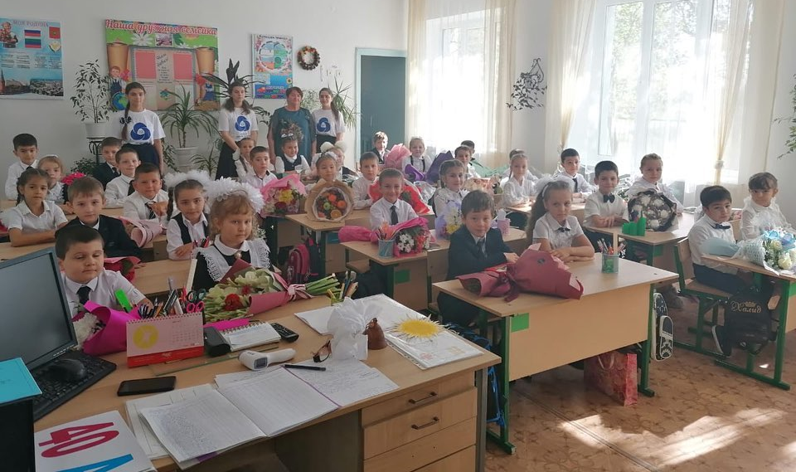

«ПОДАРКИ ПЕРВОКЛАССНИКАМ!»

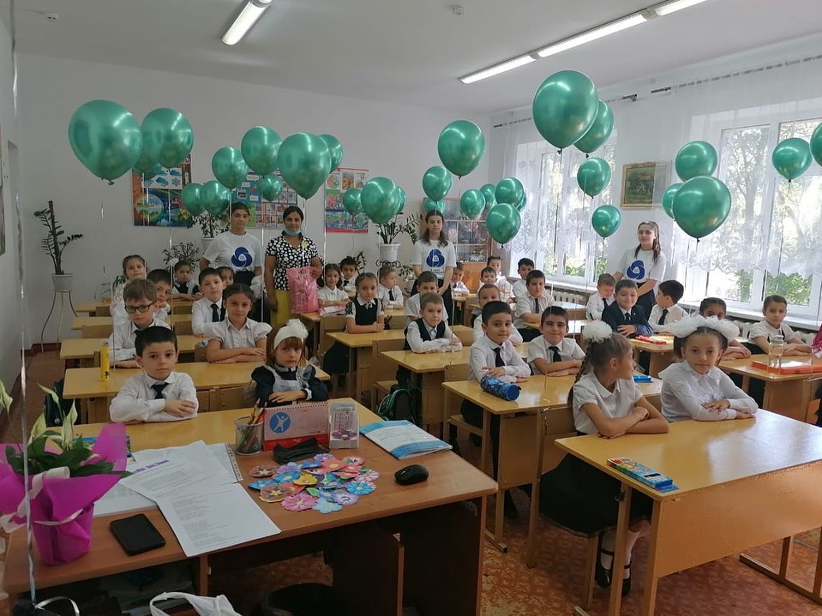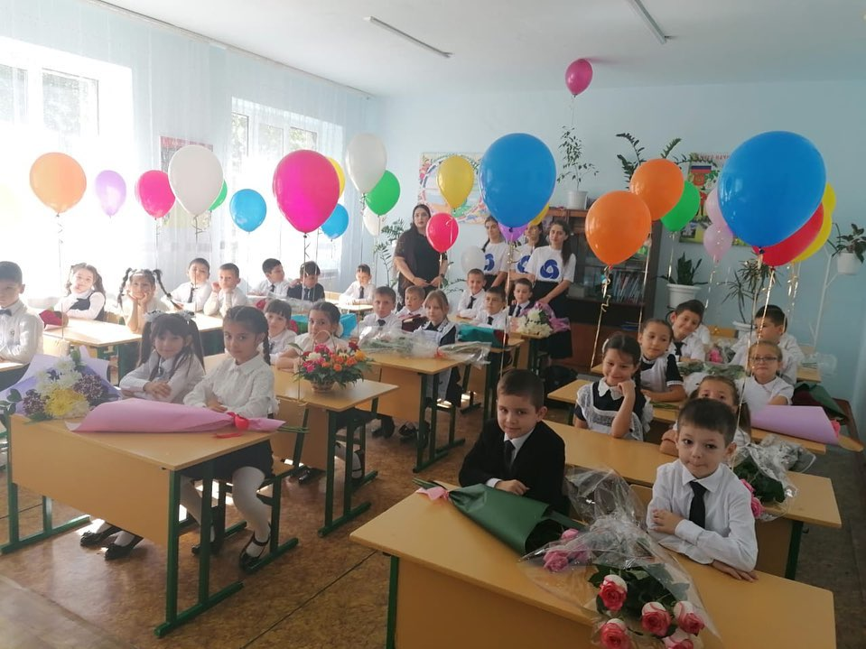

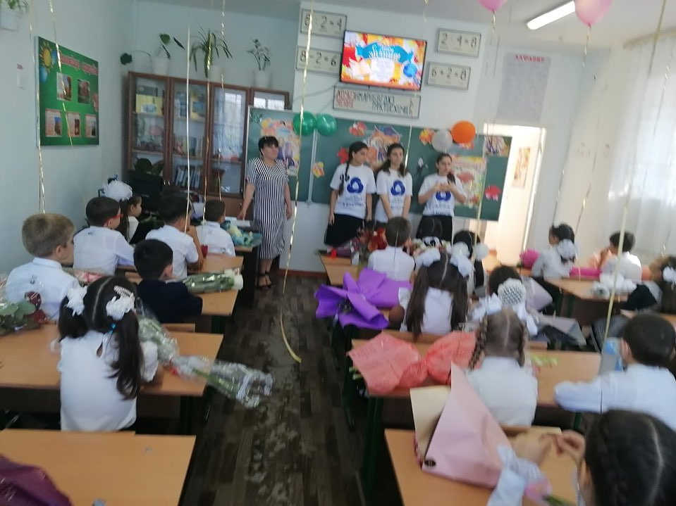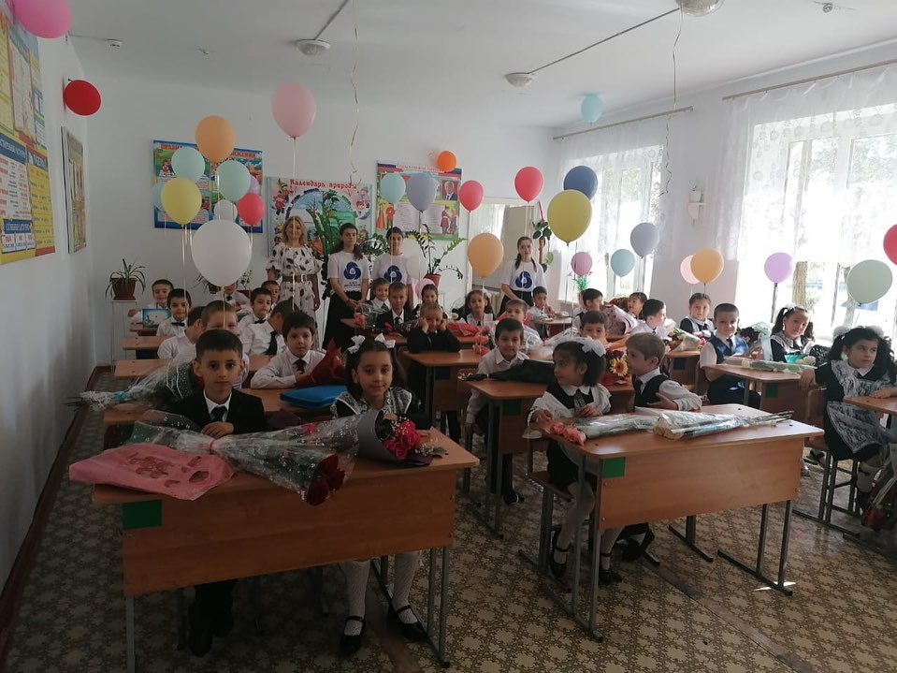

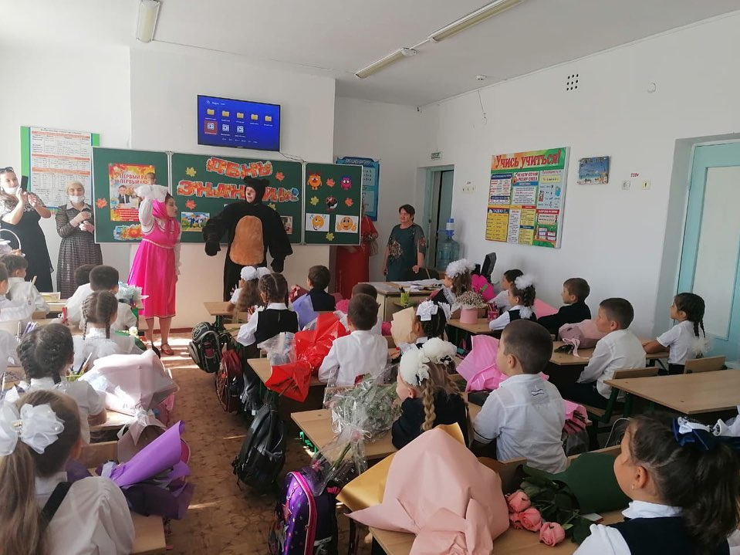

«День солидарности в борьбе терроризмом»

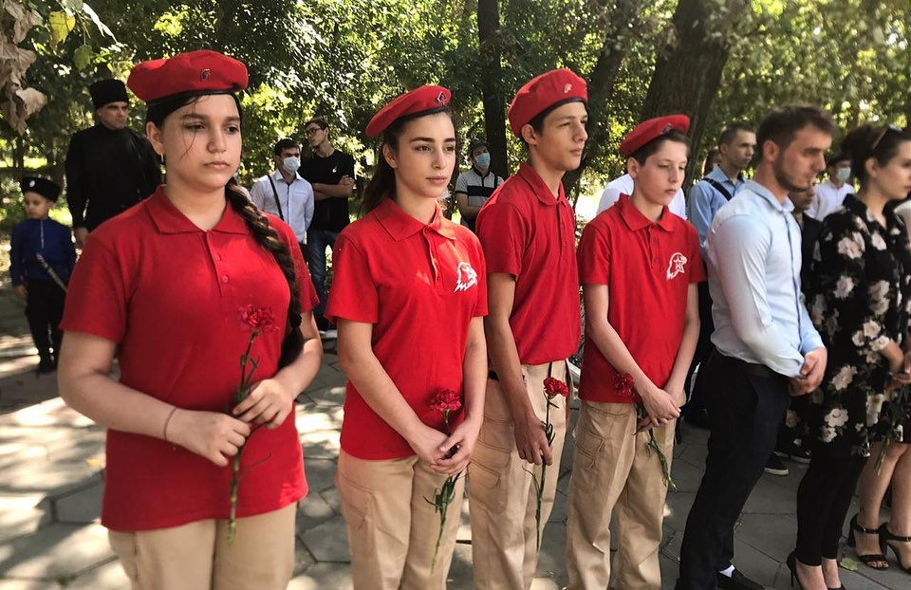

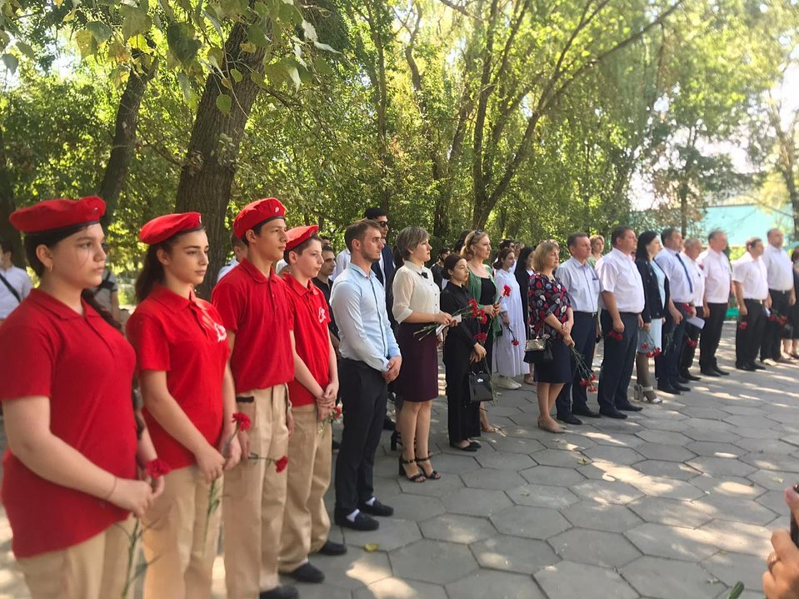

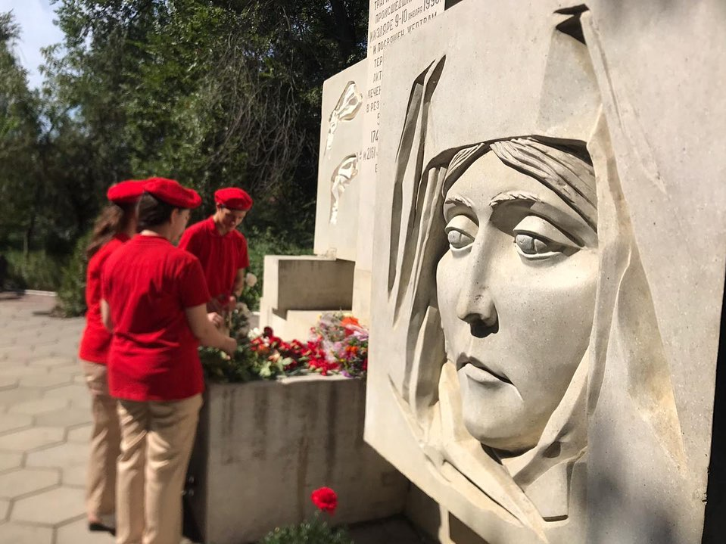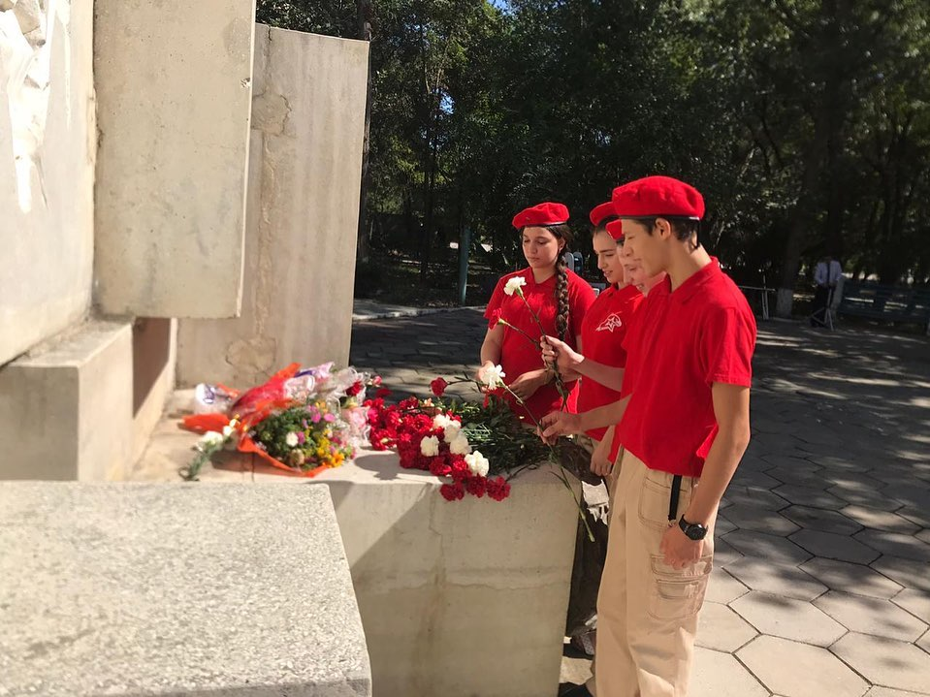

Гаджет-кроссе «Кубок РДШ»

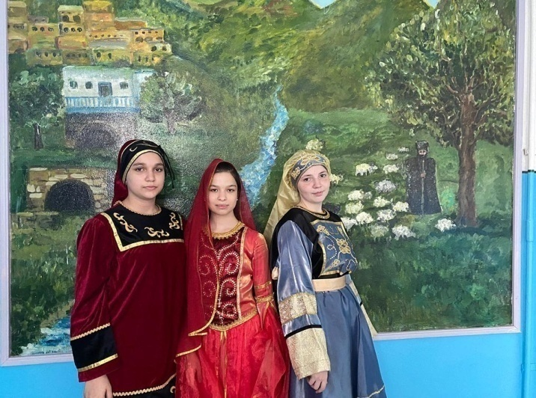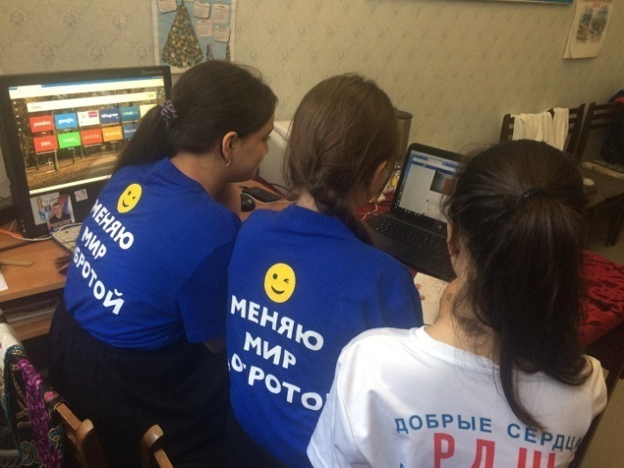

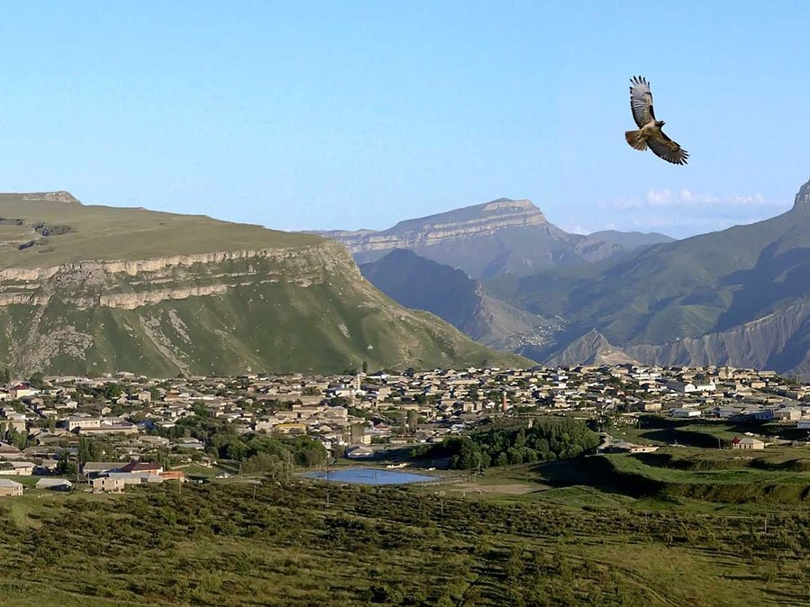

Республиканский флешмоб #национальнаяодежда, посвящённая празднованию
Дня Единства Дагестана

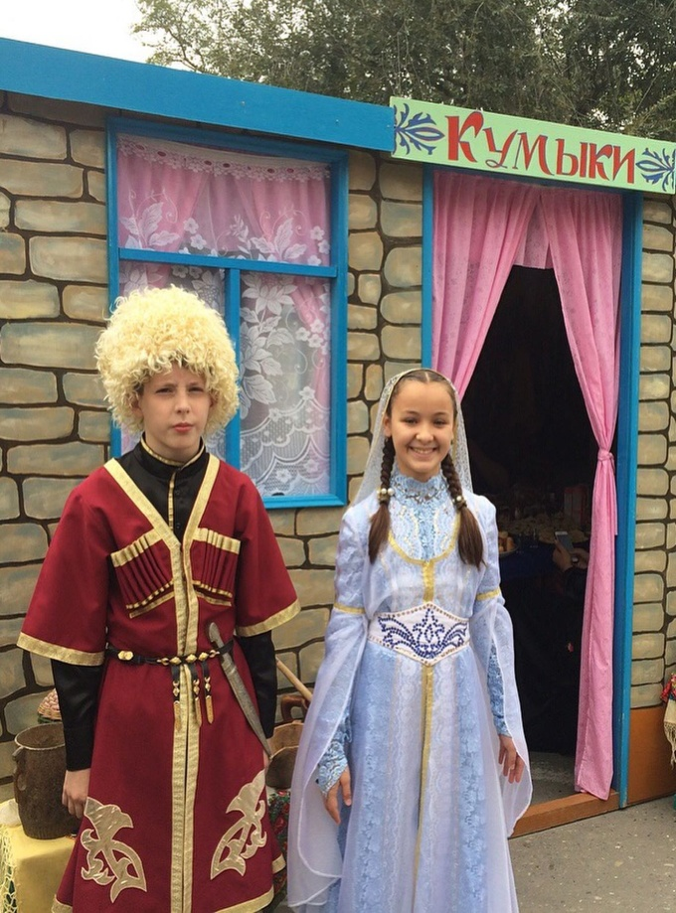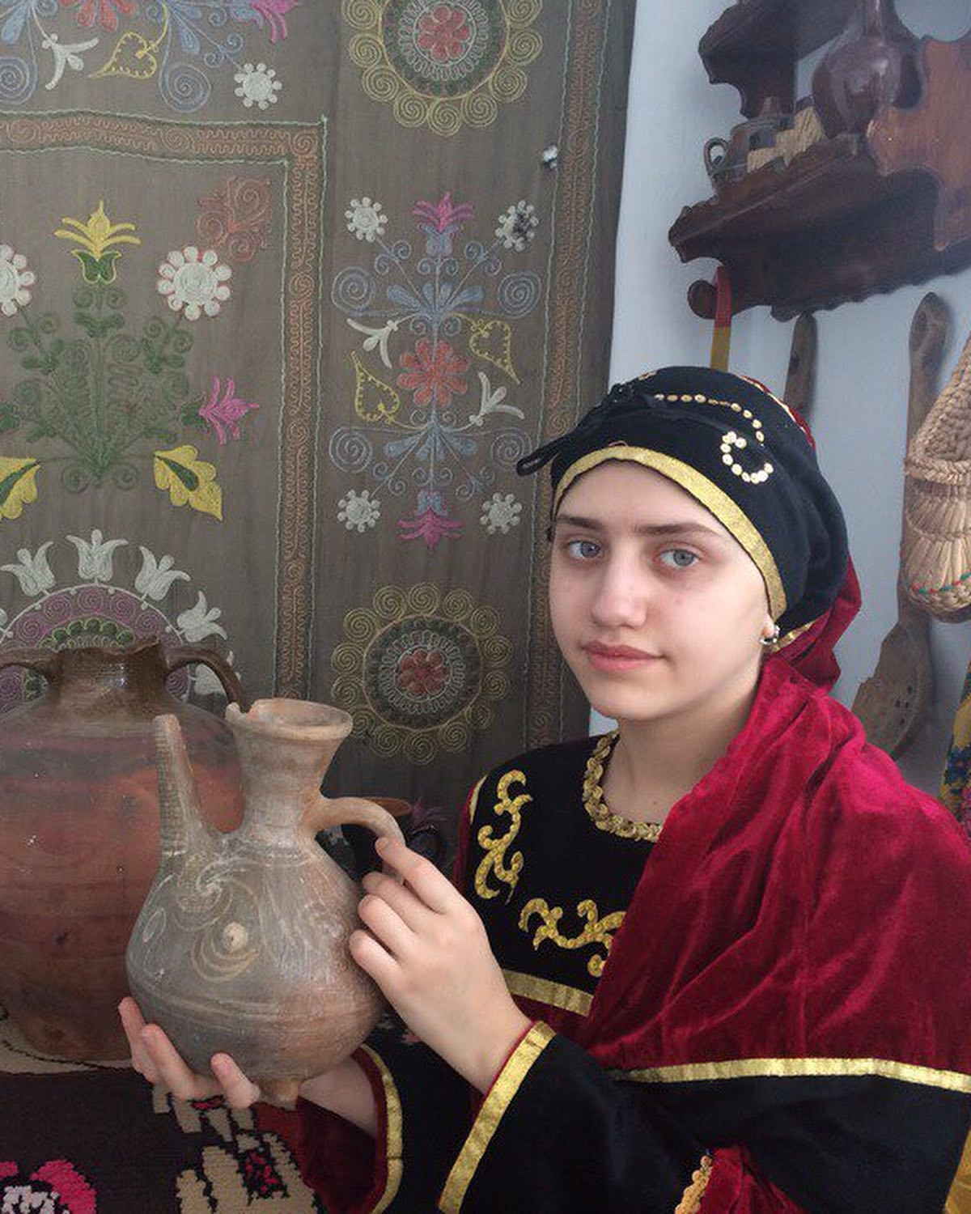

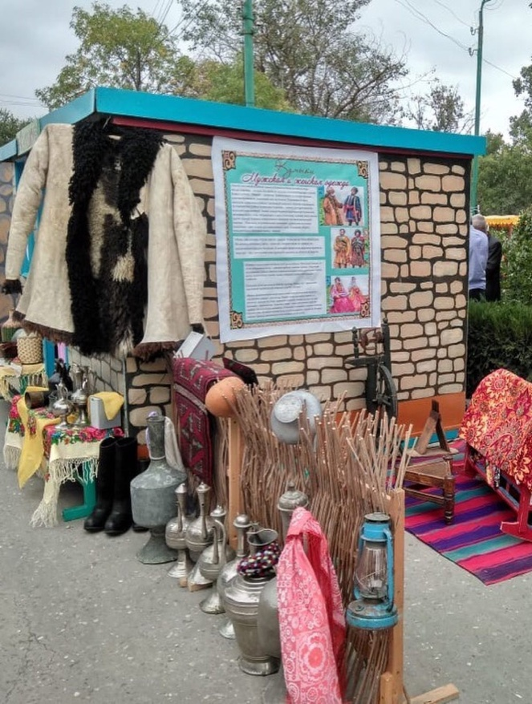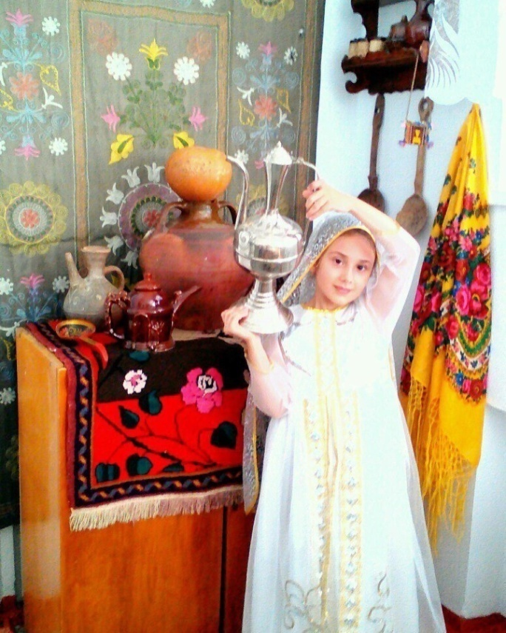

Всероссийская акция «Экодежурный по стране»

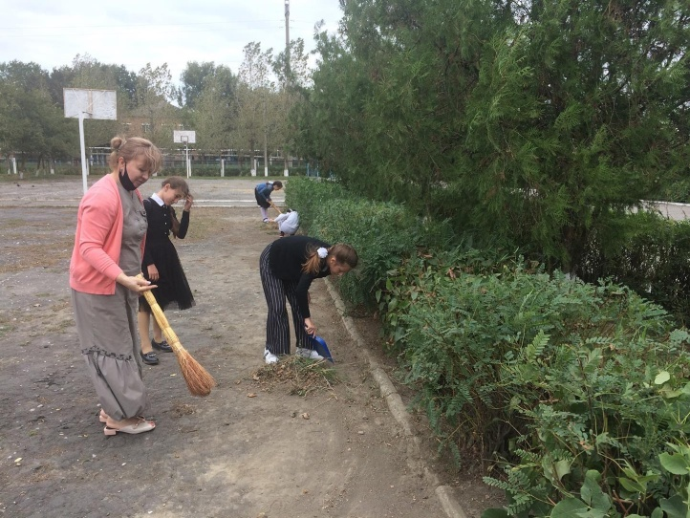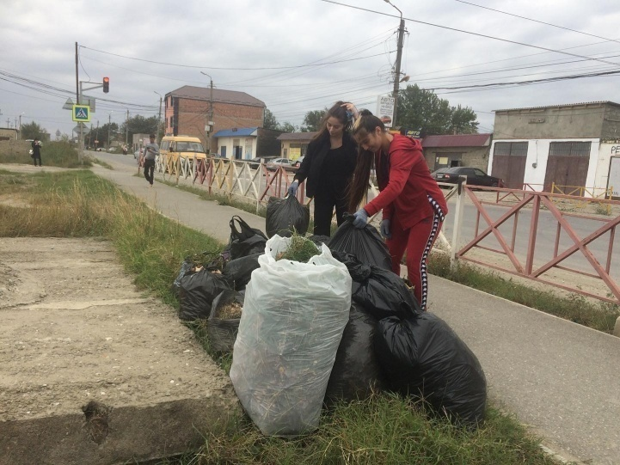

«МЫ - ЗА ЧИСТЫЙ ГОРОД!»

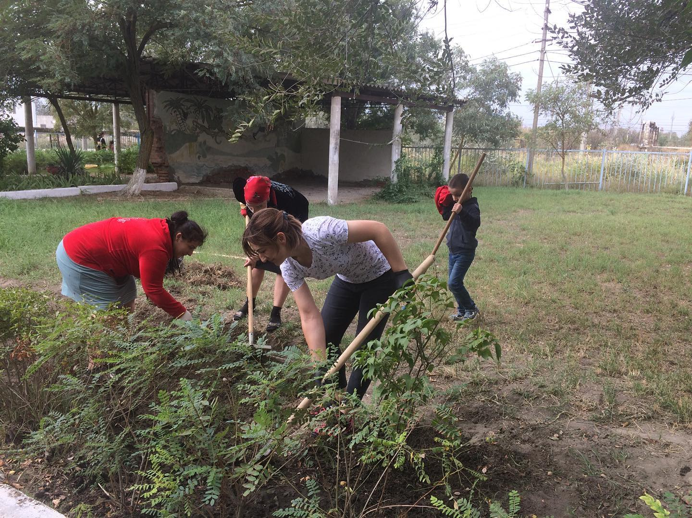

Окружной форум «Добро на Северном Кавказе»

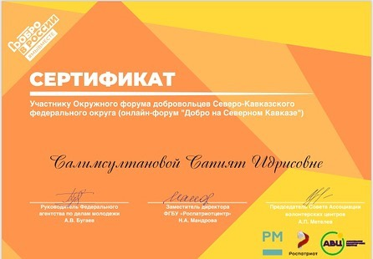

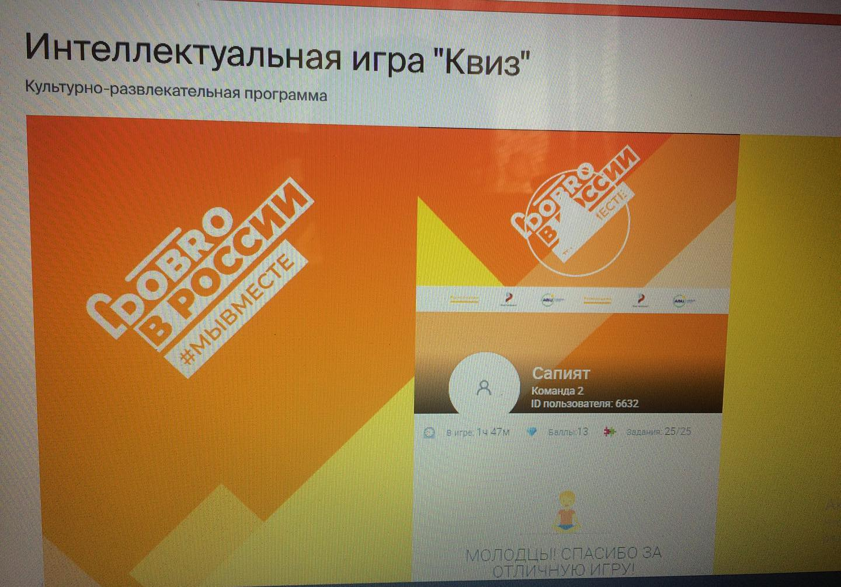

ФИНАЛ КОНКУРСА
«Золотые Правила Нравственности»

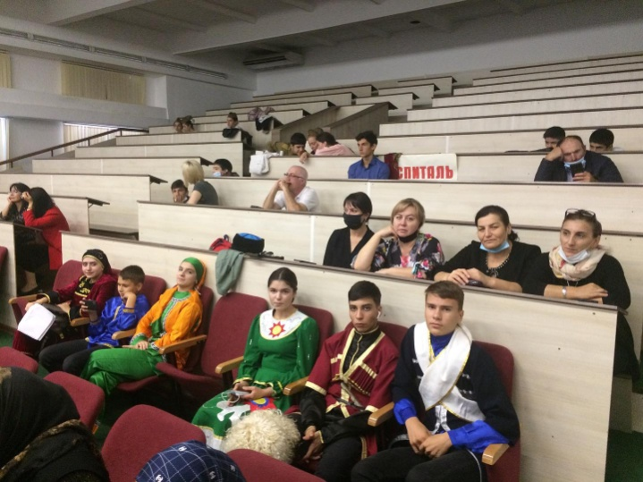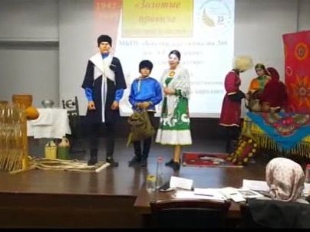

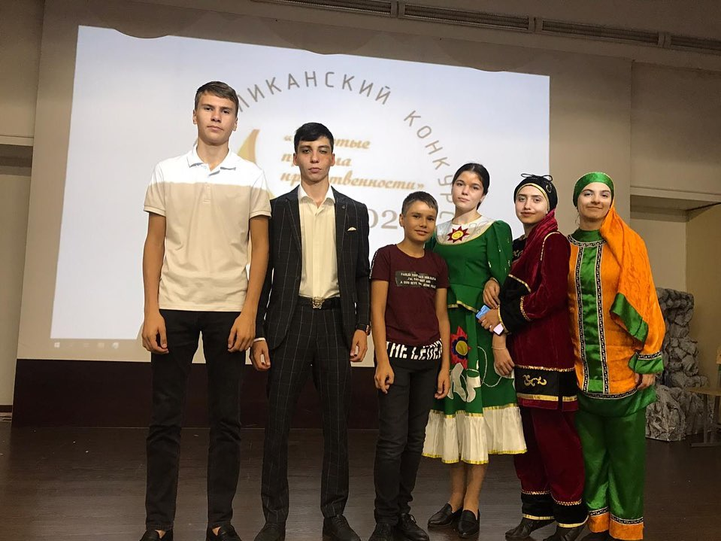

Акция «Твори добро»

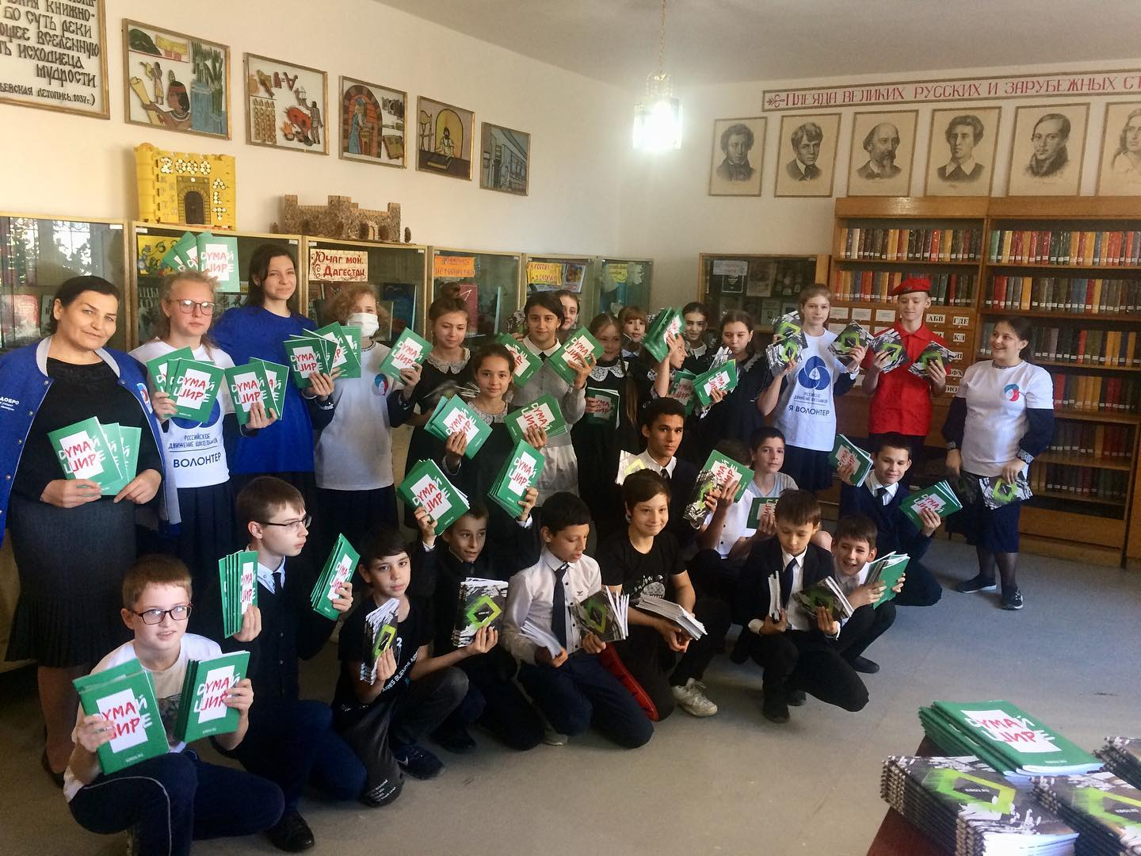

Творить #Добро очень легко,
но главное уметь!

Дорогие ветераны педагогического труда!

- #гимназия6Кизляр #РДШ поздравляет Вас-С Днём учителя!
Спасибо Вам за то, что много лет подряд отдавали свои силы и старания нам, а также с удовольствием передавали знания, мудрость и опыт! Вы заслуживаете наивысших похвал, ведь несколько поколений благодаря вашему труду познало сложные науки!
Будьте счастливы, здоровы и полны сил и энергии! Всех благ вам, дорогие учителя!

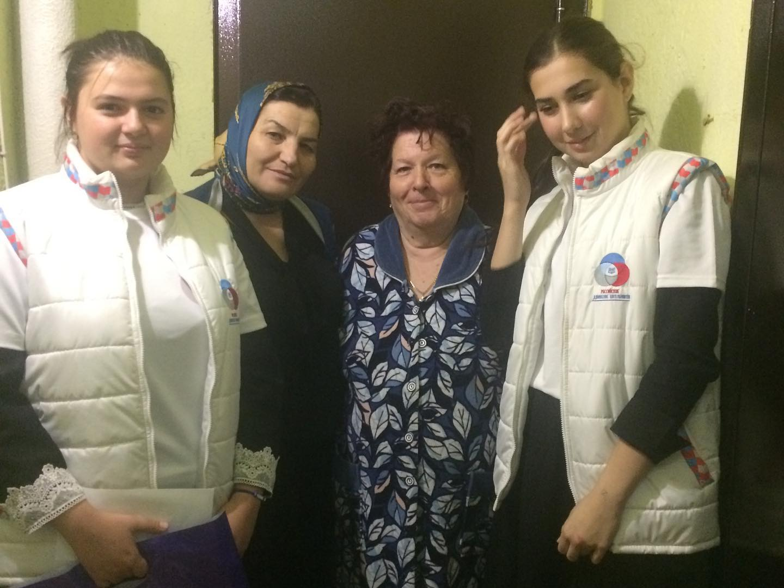

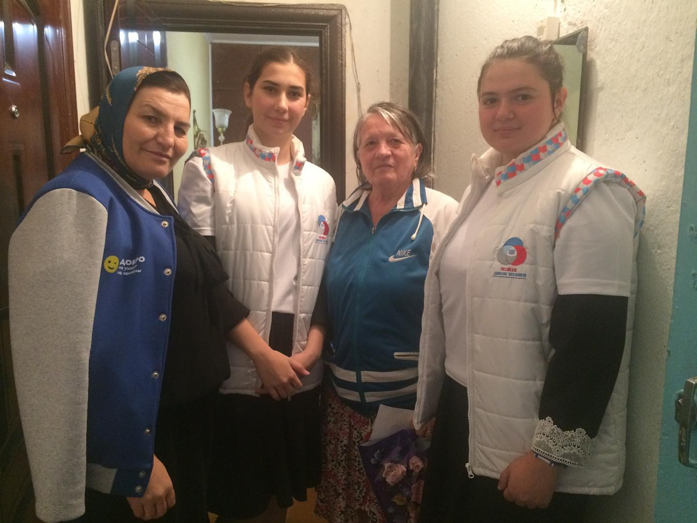

Субботник в школе «Где чисто, там и душа радуется!»

Для нашей #Гимназия6Кизляр субботник- неотъемлемая часть общешкольной жизни.
17 октября учащиеся и Работники гимназии все вместе вышли на уборку пришкольной территории. Была проведена большая работа по уборке сухой листвы на своих участках. Ребята дружно взялись за работу и быстро навели порядок во дворе, на спортивной площадке.
Приятно видеть результат своего труда, каждый внёс в это дело частичку своего тепла, чистая, ухоженная территория гимназии радует глаз окружающих.
А чисто у нас всегда, круглый год!!!

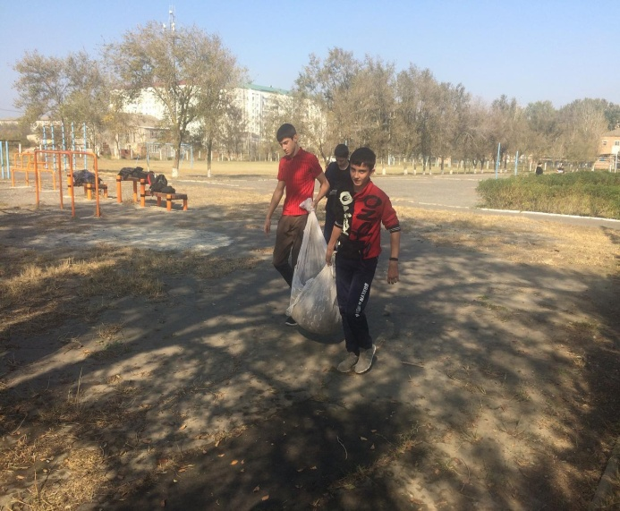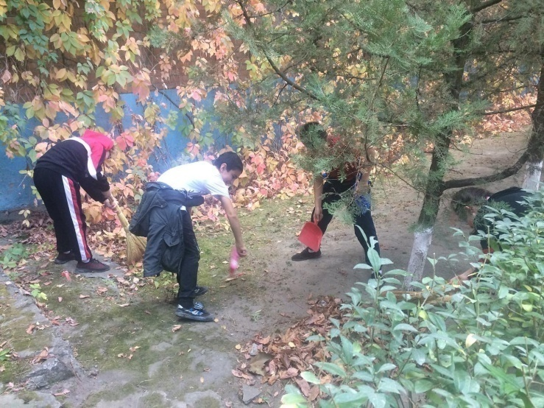

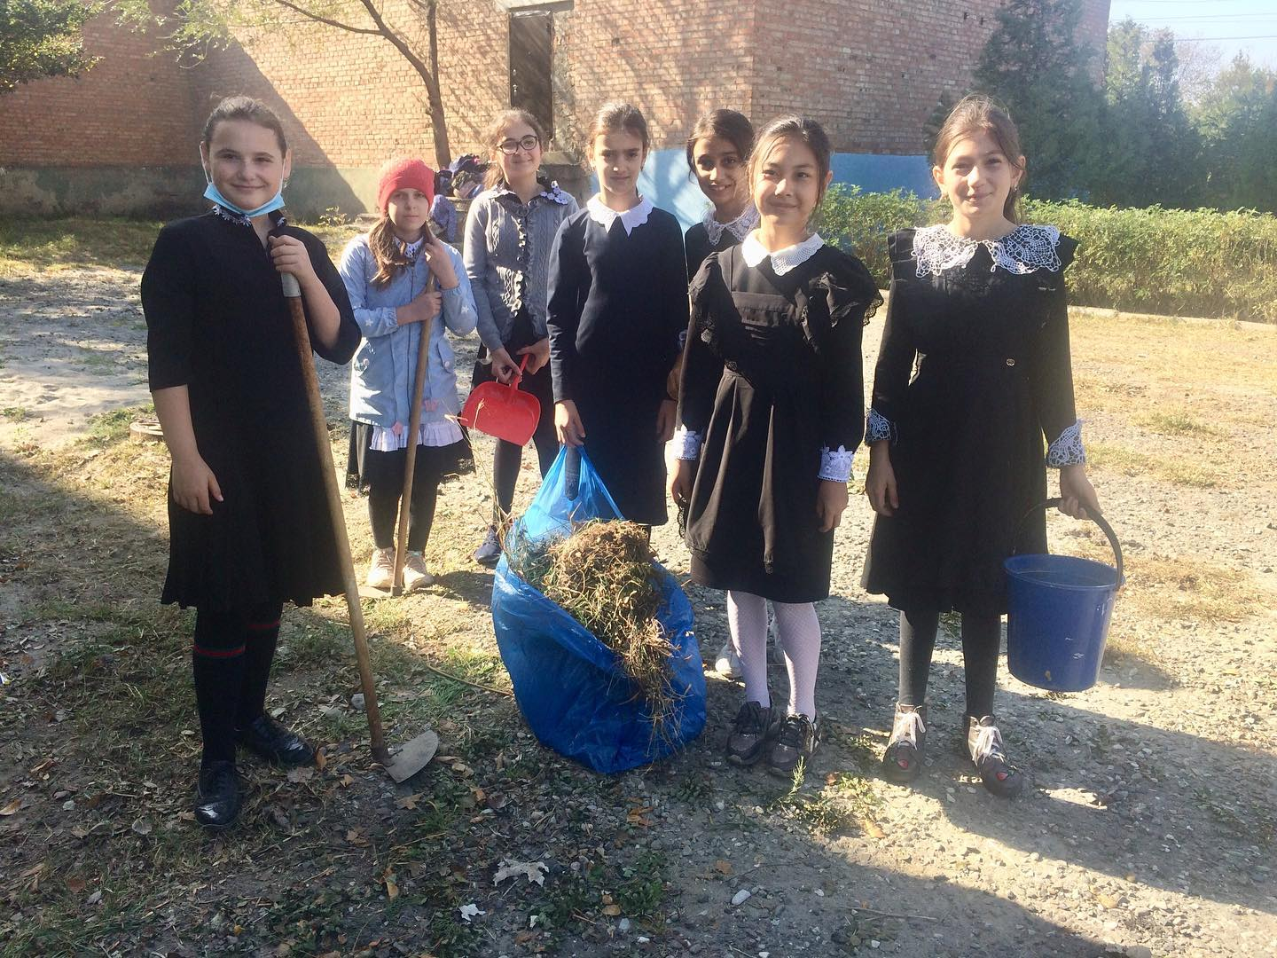
«ФОРМУЛА ЗДОРОВЬЯ!»

Если хочешь-быть здоров, достигать рекордов!
Наш совет для вас таков-подружись со спортом!
И запомни навсегда , лень гроша не стоит!
Солнце , воздух и -Формула здоровья!
Волонтеры и активисты #гимназия6Кизляр #РДШ заявляем: #МызаЗОЖ

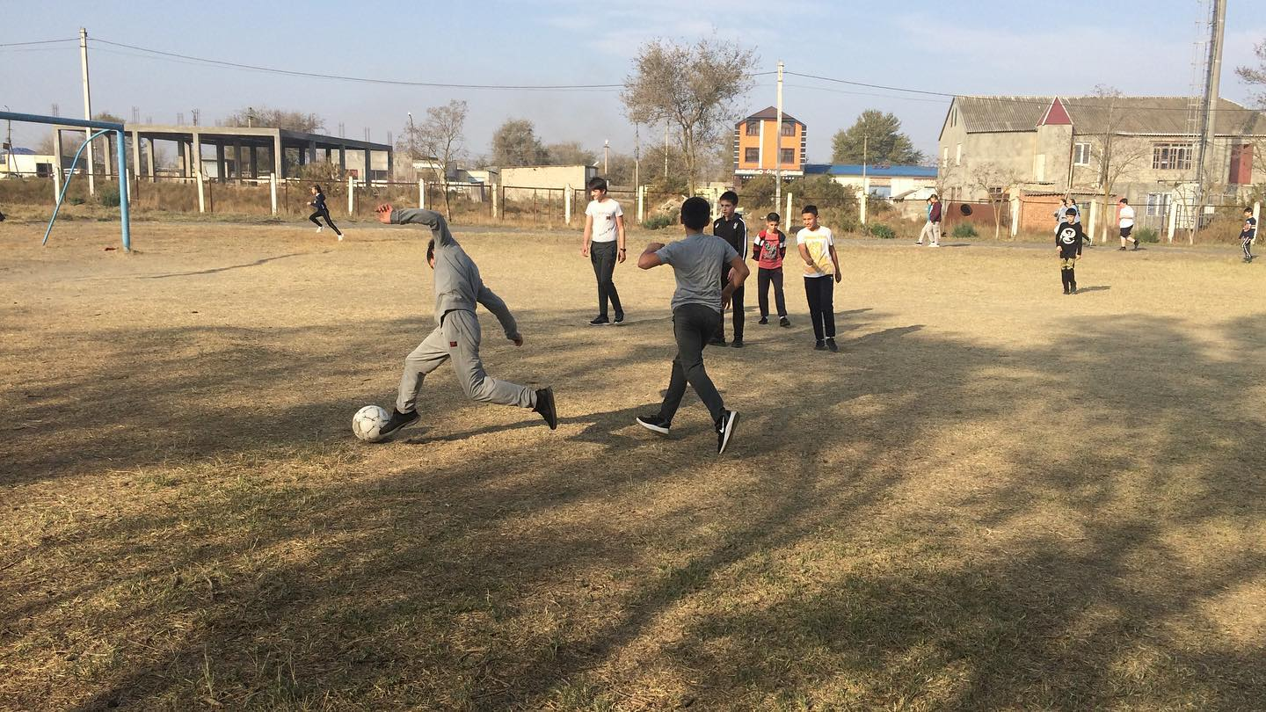

РДШ отмечает свой первый юбилей!
Нам #5летРДШ

В праздничной обстановке, с музыкой, с озорными лицами детей прошёл праздничное мероприятие «РДШ-моя душа!» в #гимназия6Кизляр #РДШ
34 юных РДШат вступили в ряды российского движения школьников и перед лицом своих товарищей обещали: хорошо учиться, быть честным и добрым, быть в первых рядах РДШ!!!
- Добро пожаловать в ряды российского движения школьников!!!

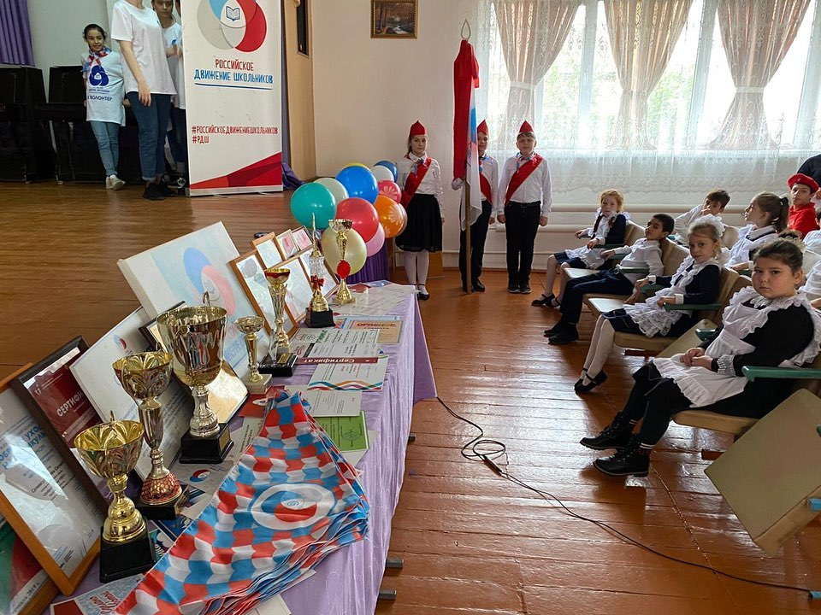

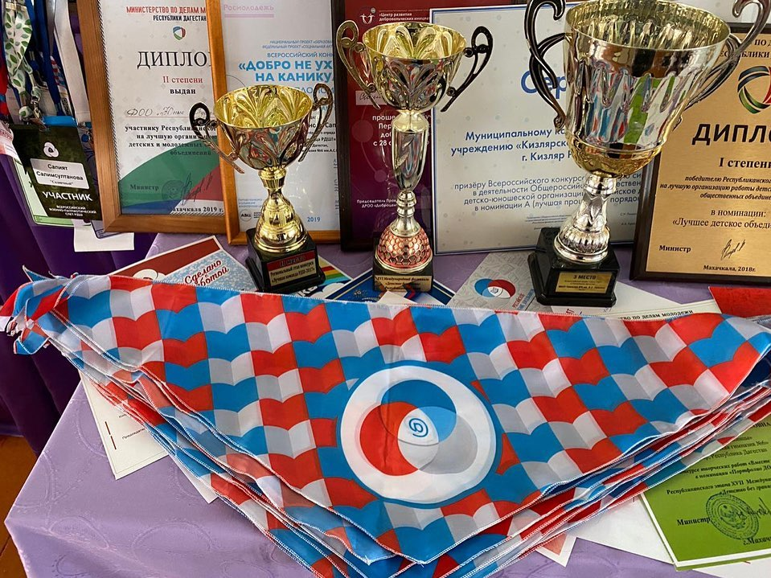

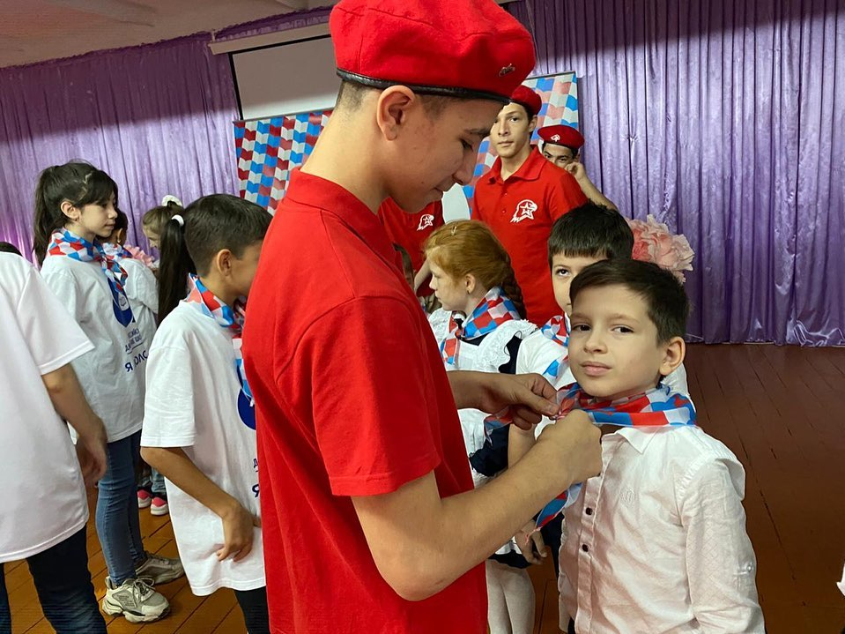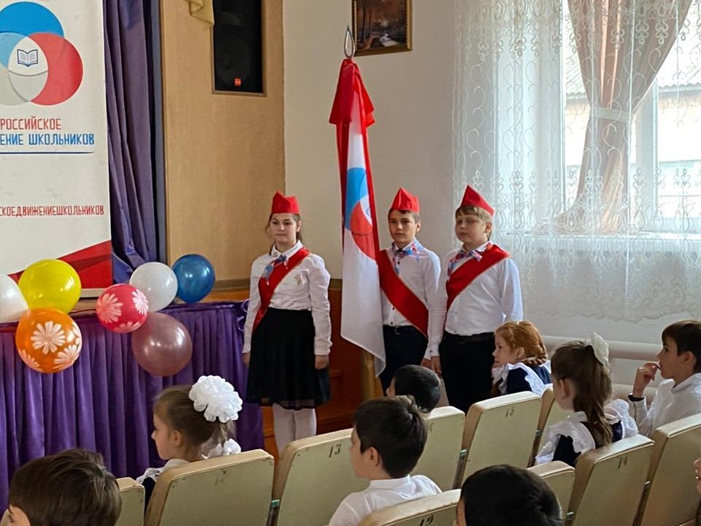

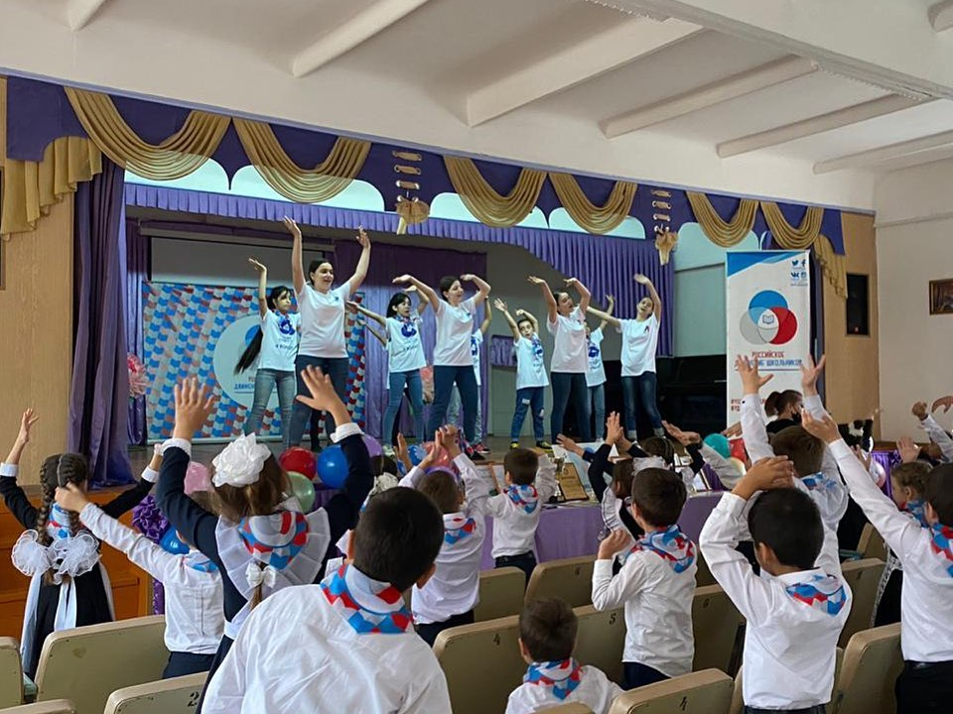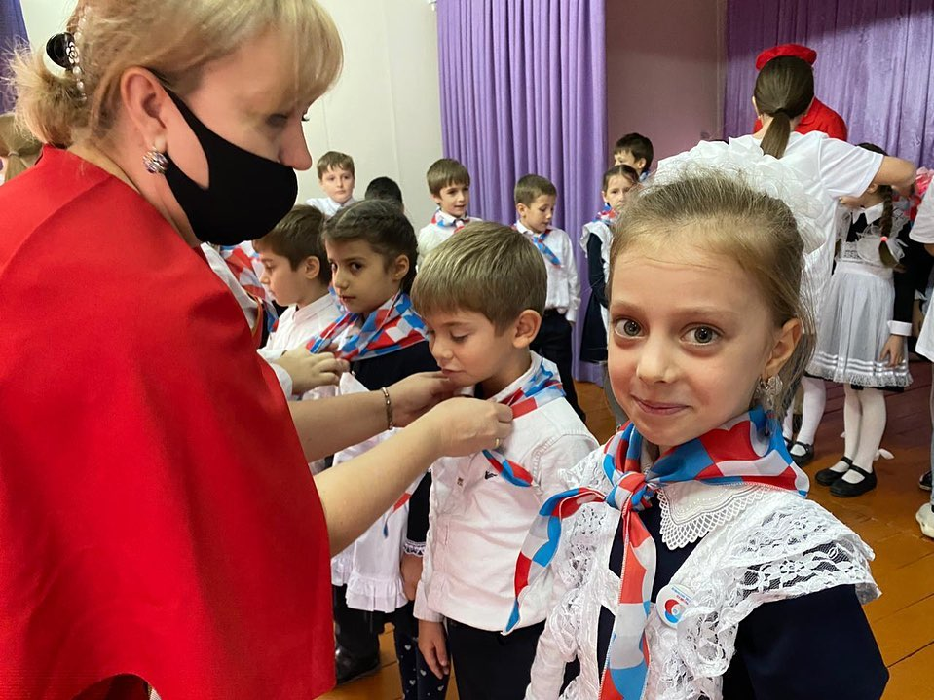

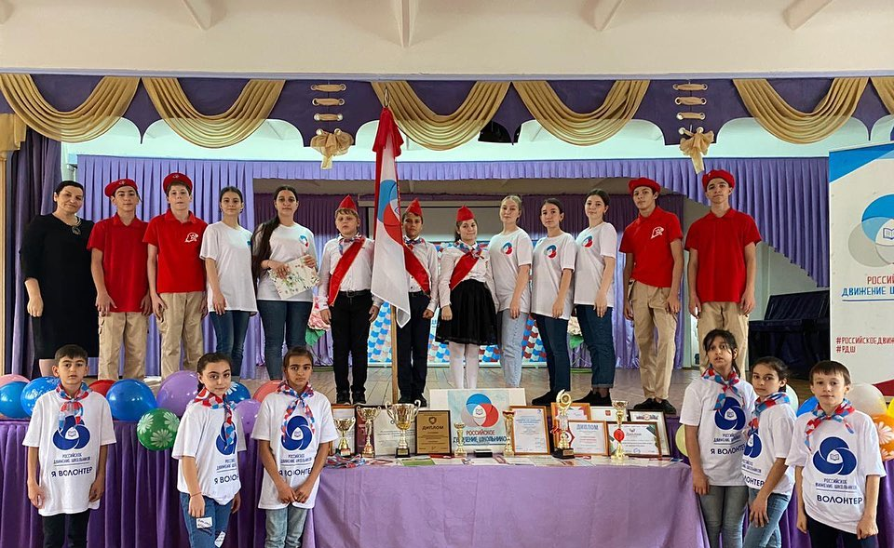

«РАСТИМ ГРАЖДАНИНА»

8-9 ноября 2020 года гостиничный комплекс «Измайлово» г.Москвы стал гостеприимным домом для 200 участников Всероссийского социально-патриотического Форума «Растим гражданина».
Участниками форума стали финалисты и эксперты всероссийского конкурса «Растим гражданина», который уже четвёртый год проходит по всей России, а также представители Министерства просвещения РФ, Общественной палаты РФ, лидеры крупнейших общественных патриотических объединений, политики, ученые.
Республику Дагестан на форуме представили финалисты Всероссийского конкурса:
Сапият Салимсултанова, вожатая МКОУ «Кизлярская гимназия №6 им.А.С.Пушкина» ГО «город Кизляр», в номинации «Авторское мероприятие».

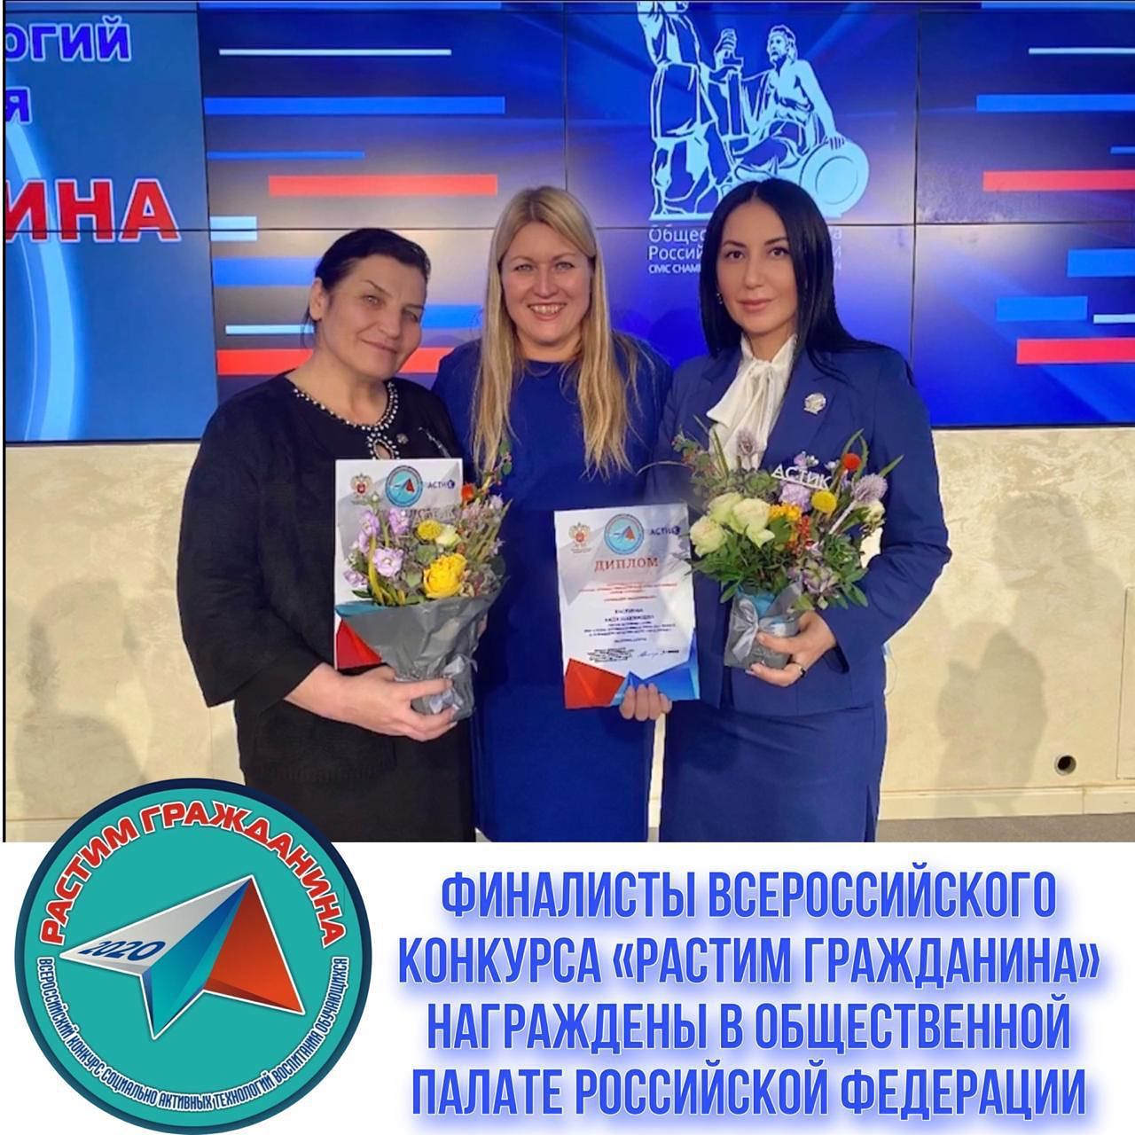

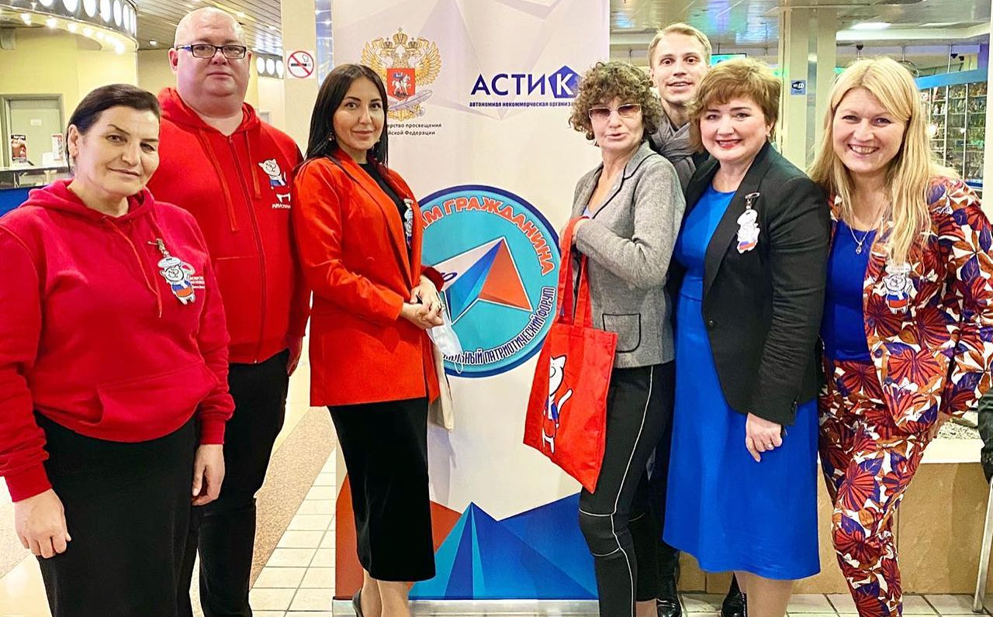

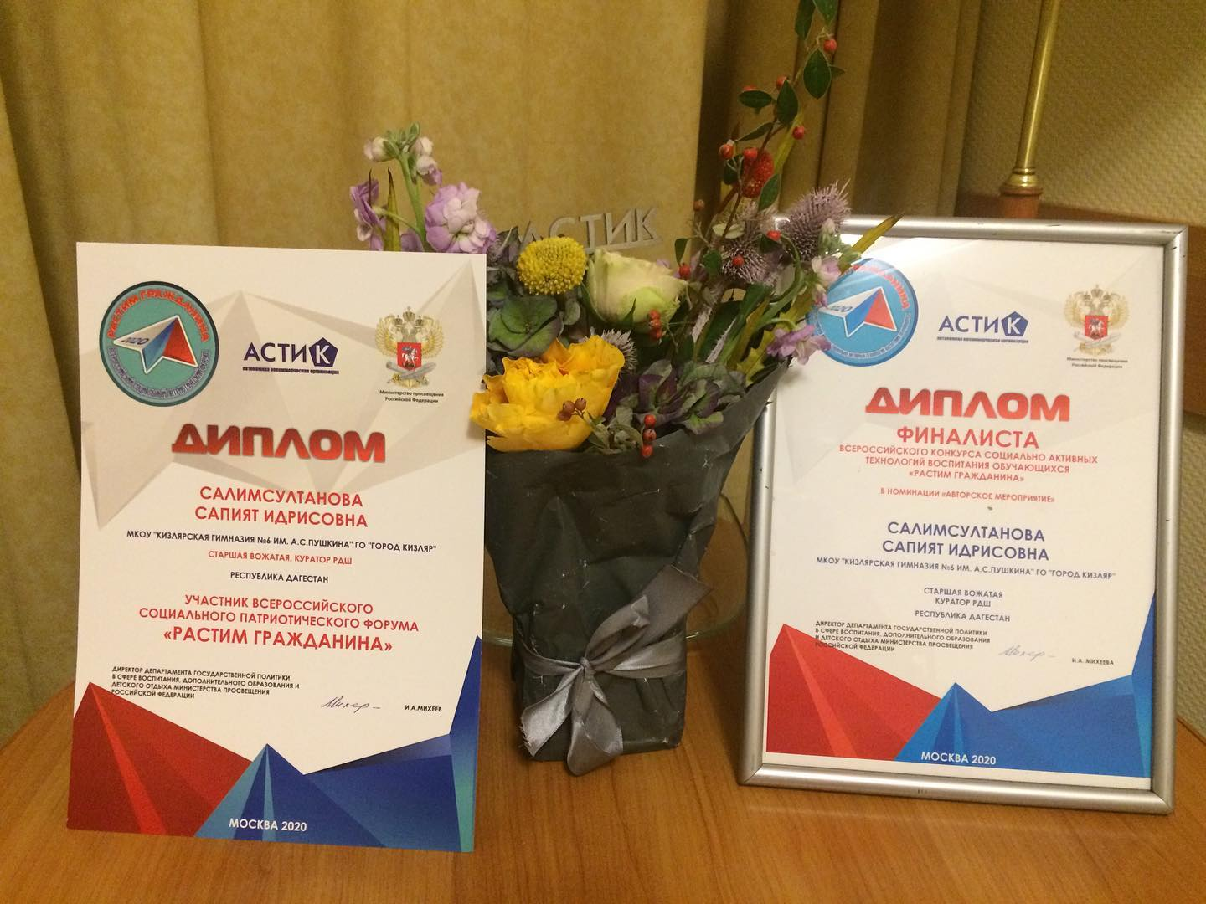

«ЛУЧШАЯ КОМАНДА РДШ!»

Команда #гимназия6Кизляр #РДШ -ЛУЧШАЯ ИЗ ЛУЧШИХ!!!
А в чем же секрет?! Да потому, что команда наша классная!!! Дружная!!! Позитивная!!!
Есть на кого равняться и с кого брать пример! Есть чем гордиться и что показать!!! У нас прекрасные кураторы и наставники!

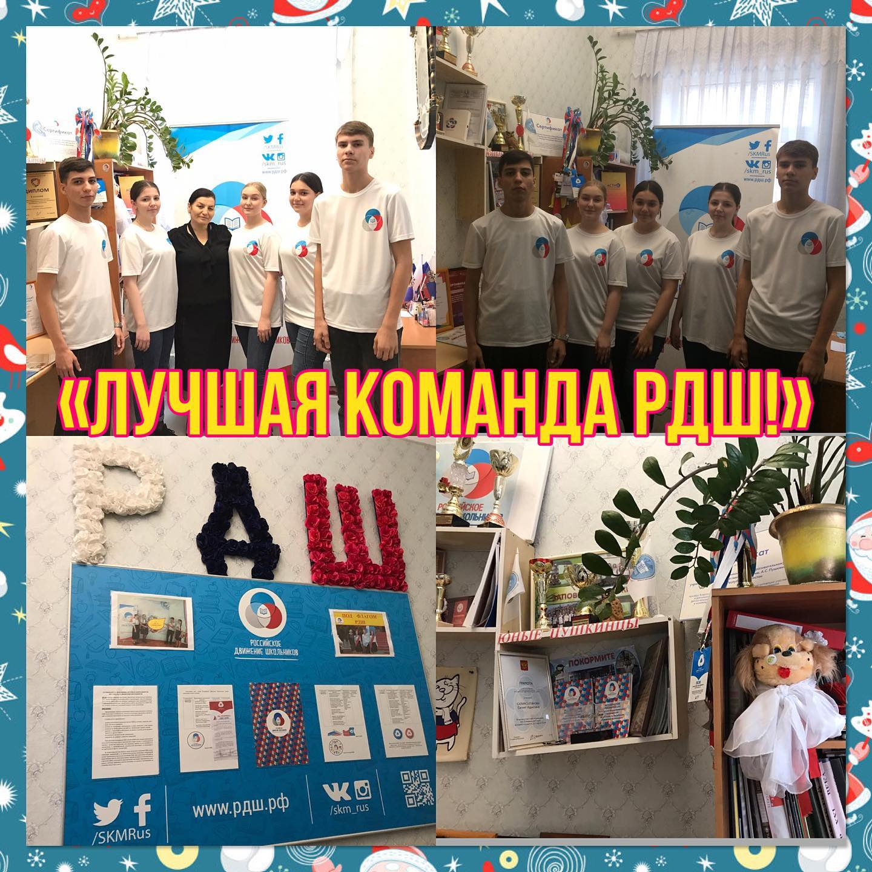
Еще одна победа в нашу копилку!"

«ШАГ В БУДУЩЕЕ»
МЫ-ПРИЗЕРЫ!!!

25 ноября в Махачкале в ДИРО РД прошла 26-я Всероссийская научно-практическая конференция "Шаг в будущее".
Гимназия №6 города Кизляра представляла ученица 10 класса Патимат Нажмудинова с проектом "Мы-правнуки Победы".
Научный руководитель- Сапият Идрисовна Салимсултанова.
И у нас почетное третье место!!!

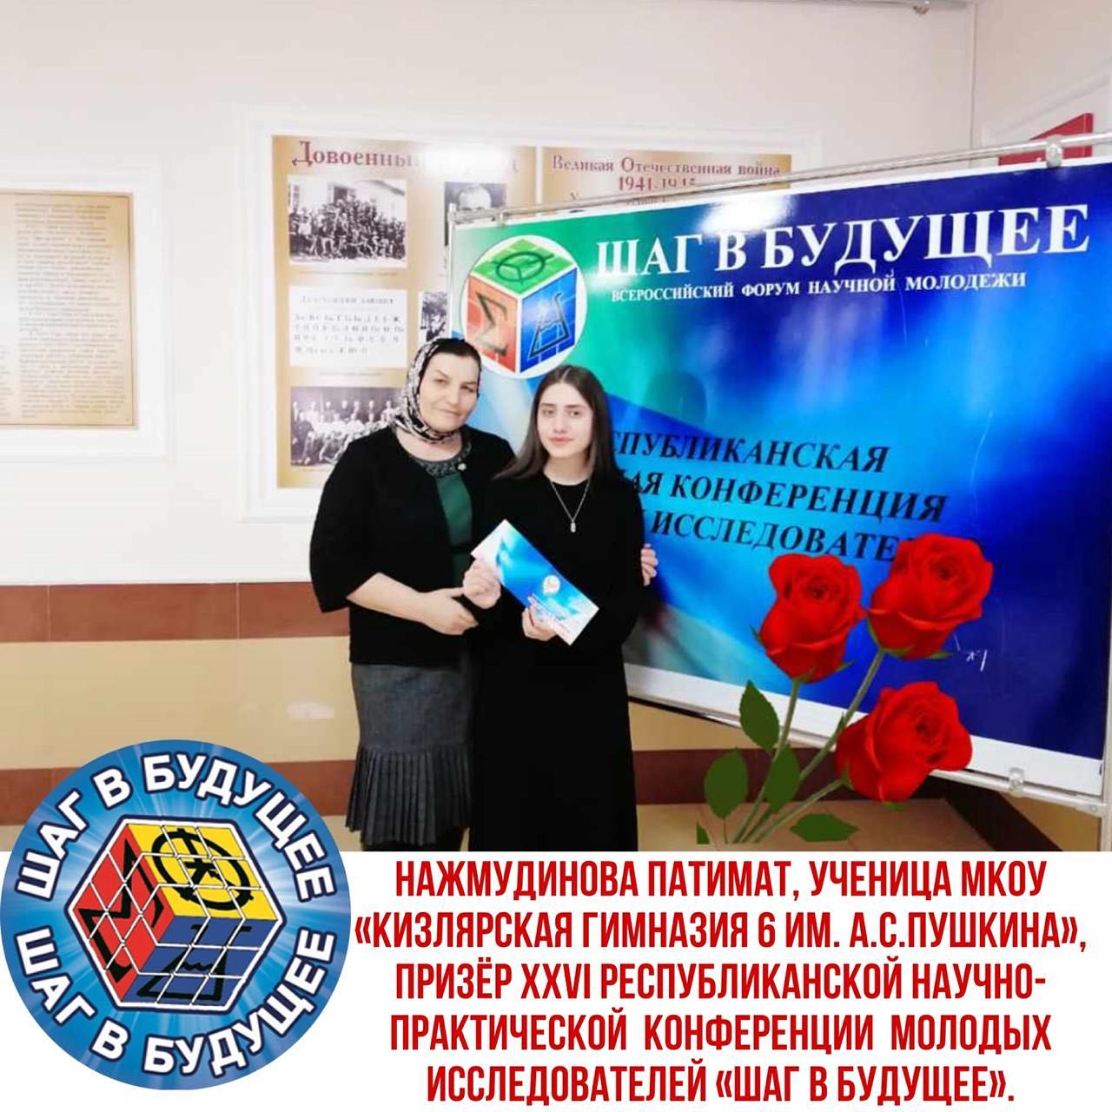

День Единых Действий
«Имя твоё неизвестно, подвиг твой бессмертен»
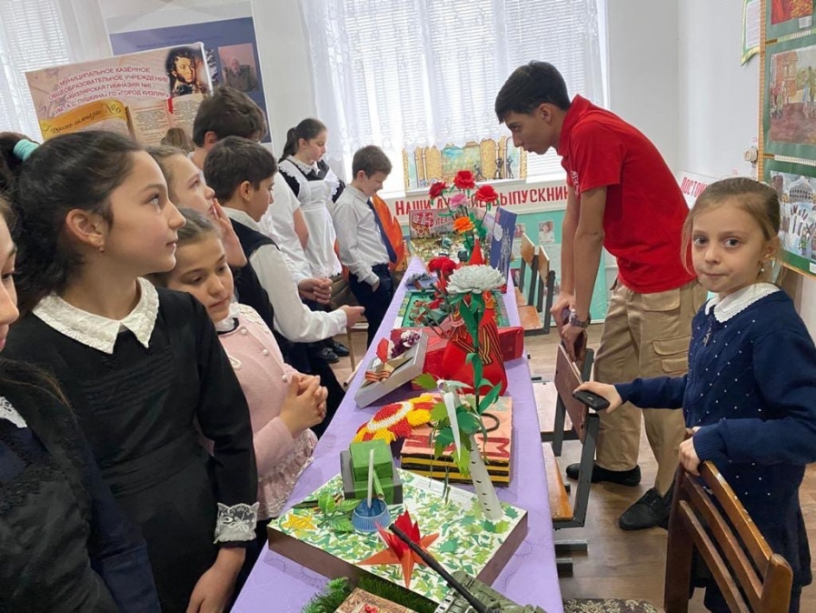
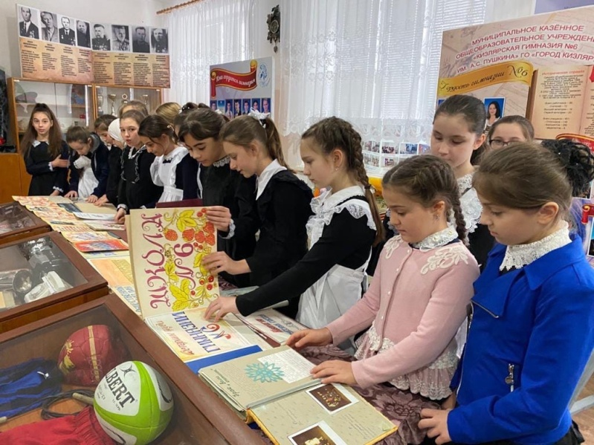
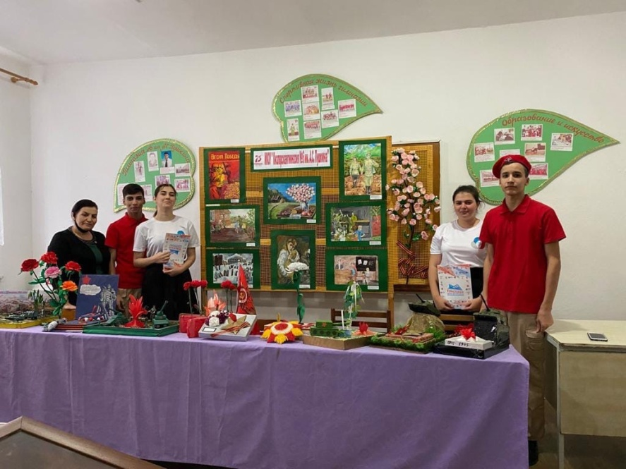
Участие Всероссийских акциях РДШ

В Молодёжном культурном центре г.Кизляр
25 декабря награждали лидеров 2020 г

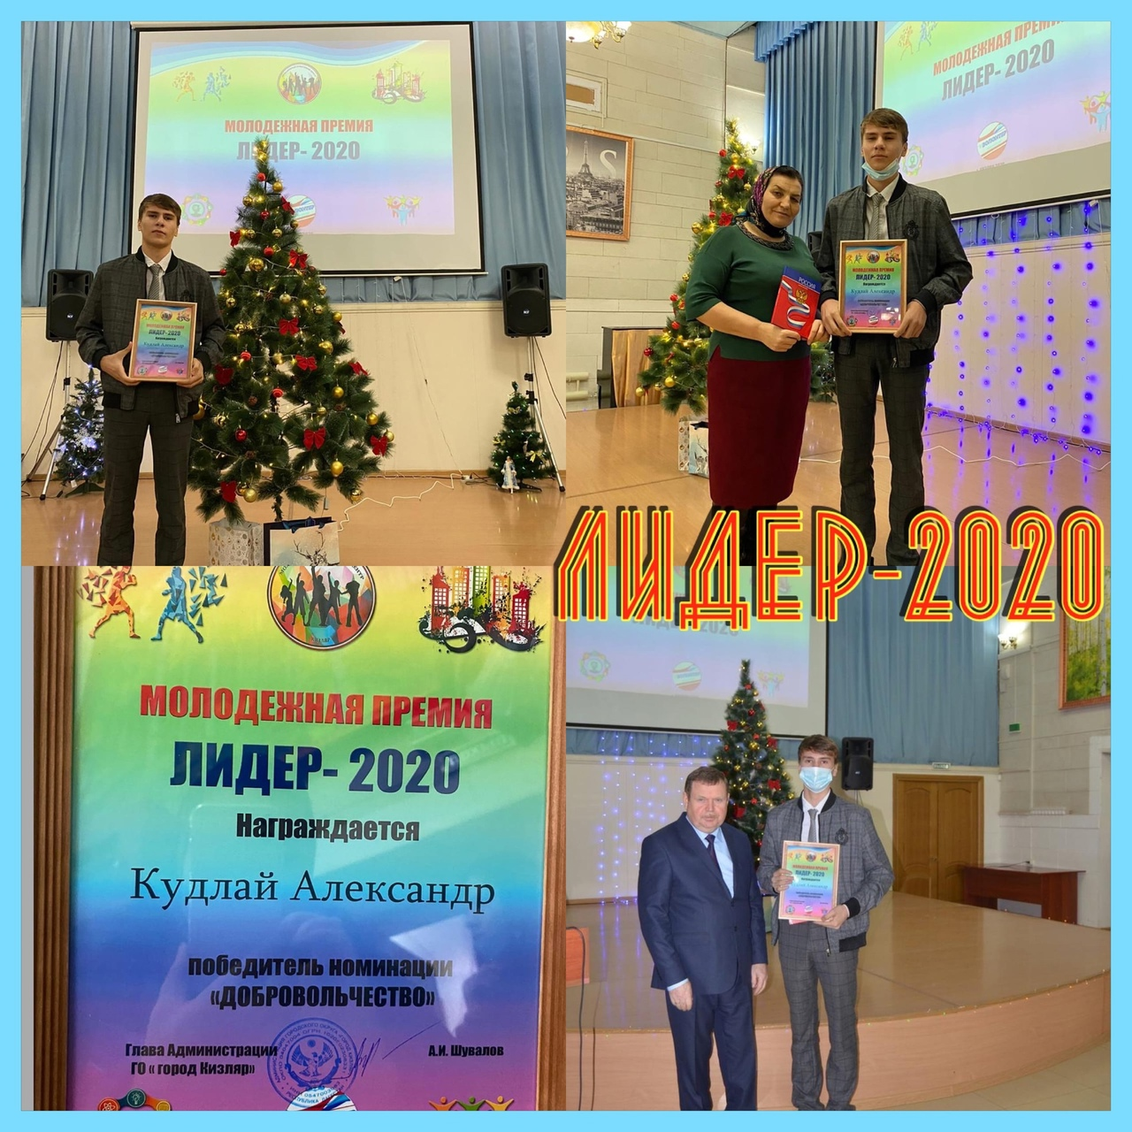

Ежегодное чествование добровольческого актива
«Добрый вечер»
награждали добровольческие отряды и их руководителей.

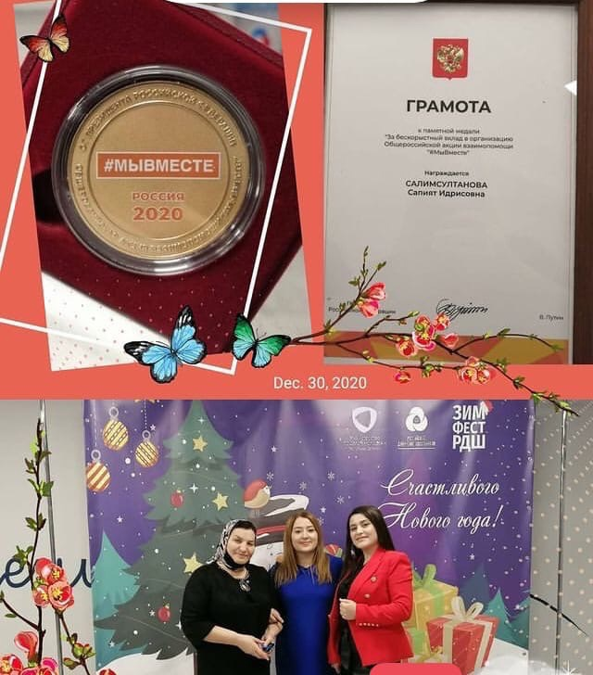

Новогодние подарки от #РДШ и от
проекта «Добро не уходит на каникулы»
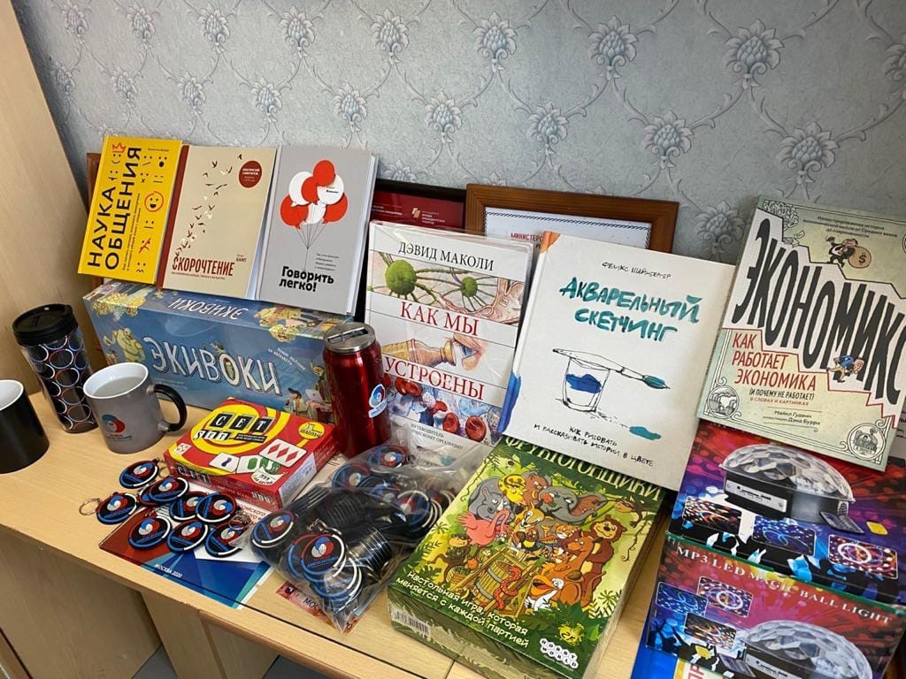
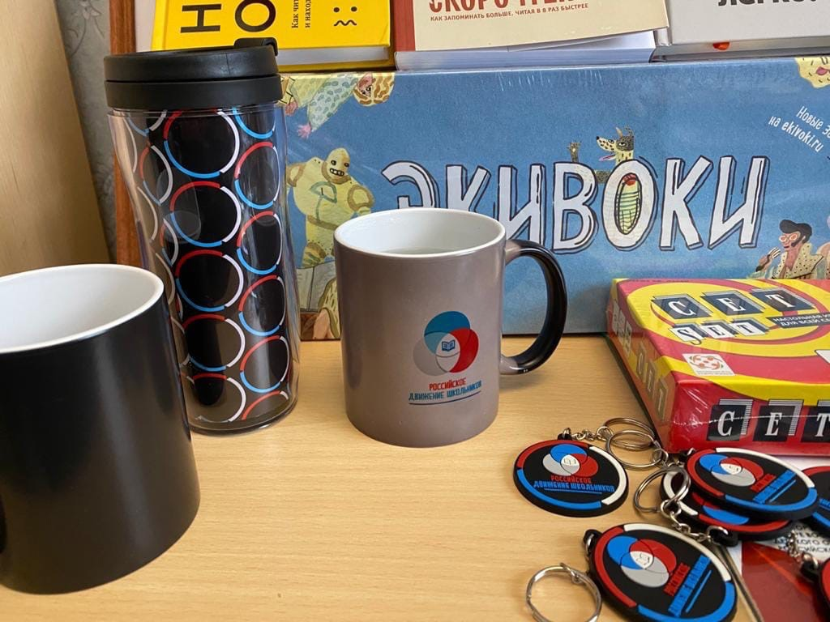
«Шагаем в ногу с РДШ!»

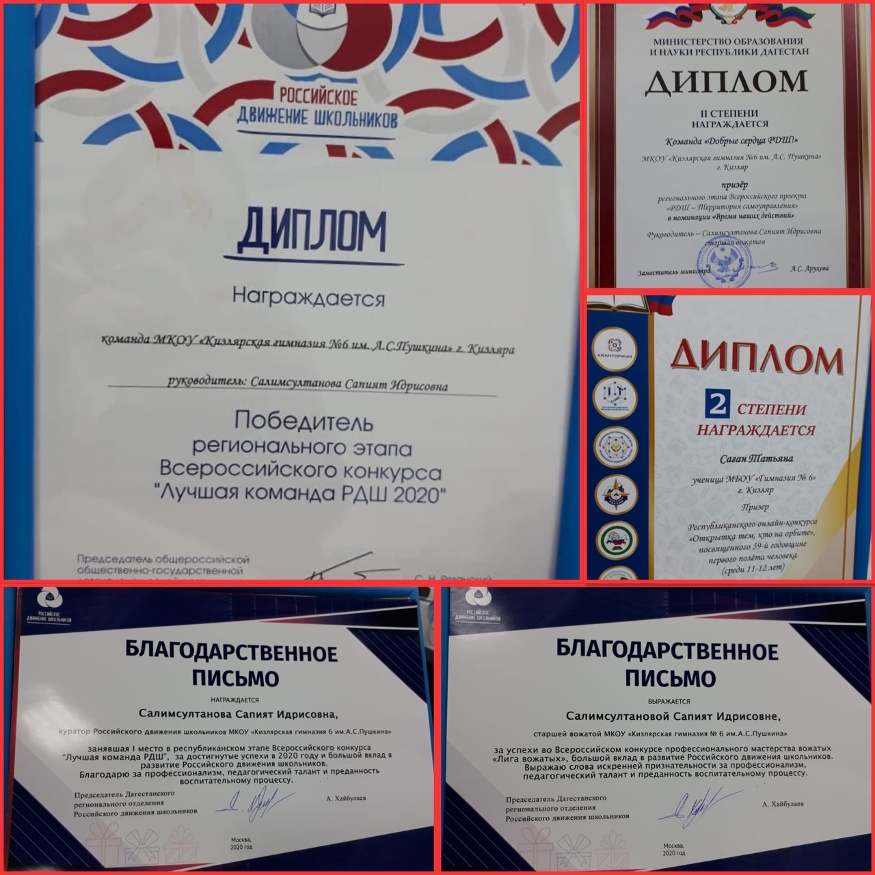

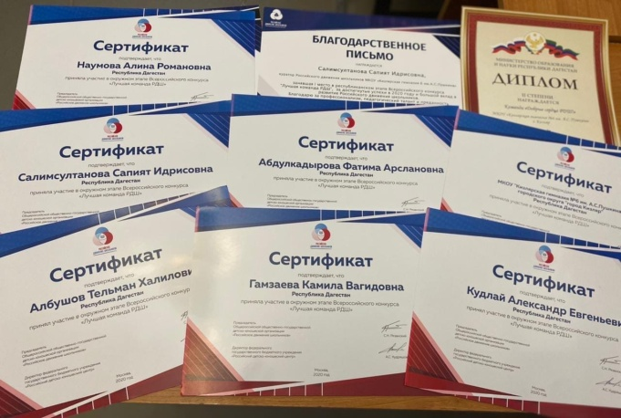
Планы, мероприятия, форумы и акции, дипломы и награды....
5 лет работаем в деятельности РДШ Российское движение школьников - РДШ

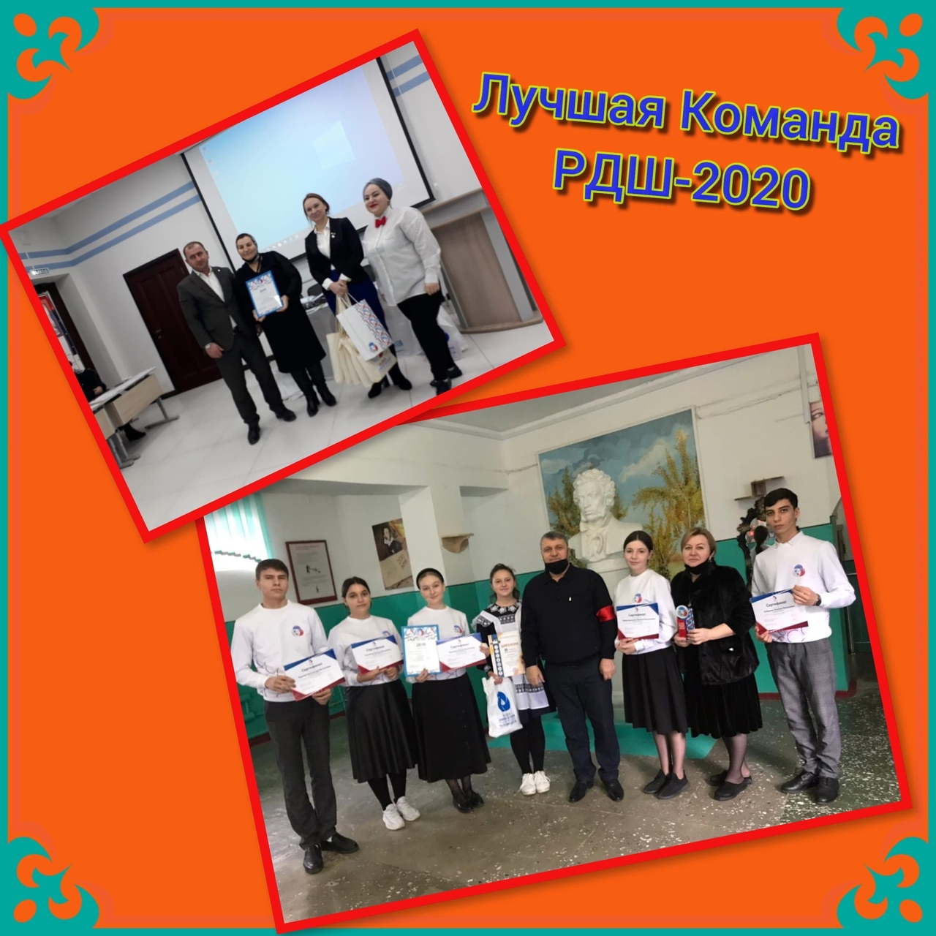

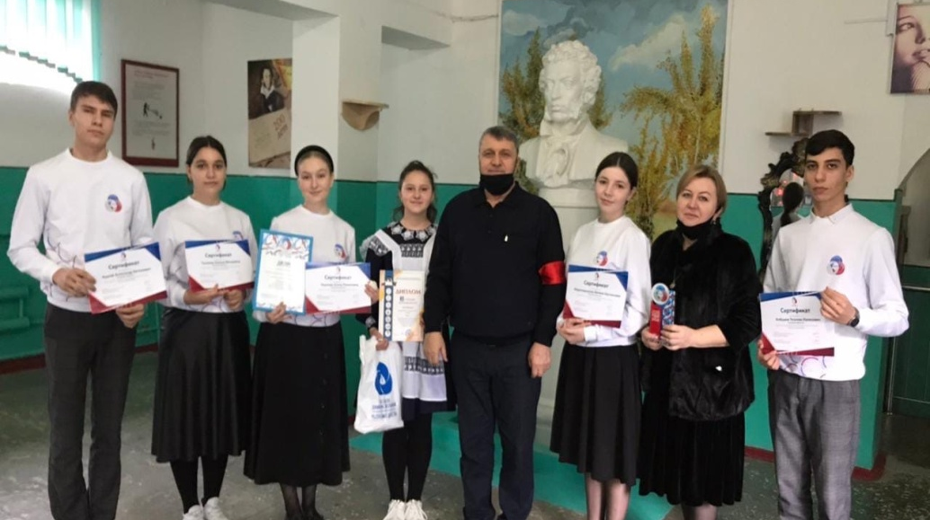
«НЕДЕЛЯ РДШ!»

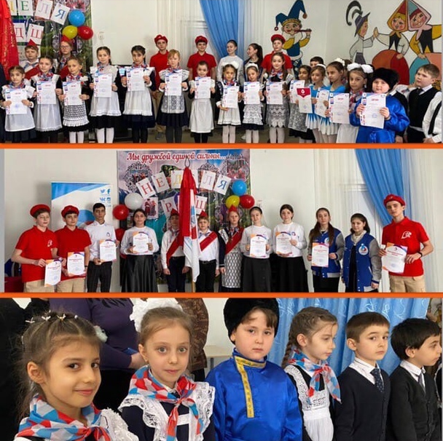
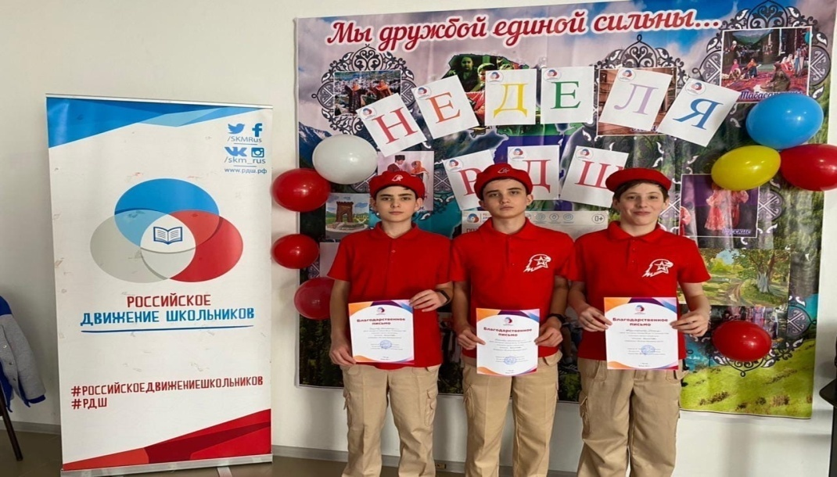
Закрытие Недели РДШ
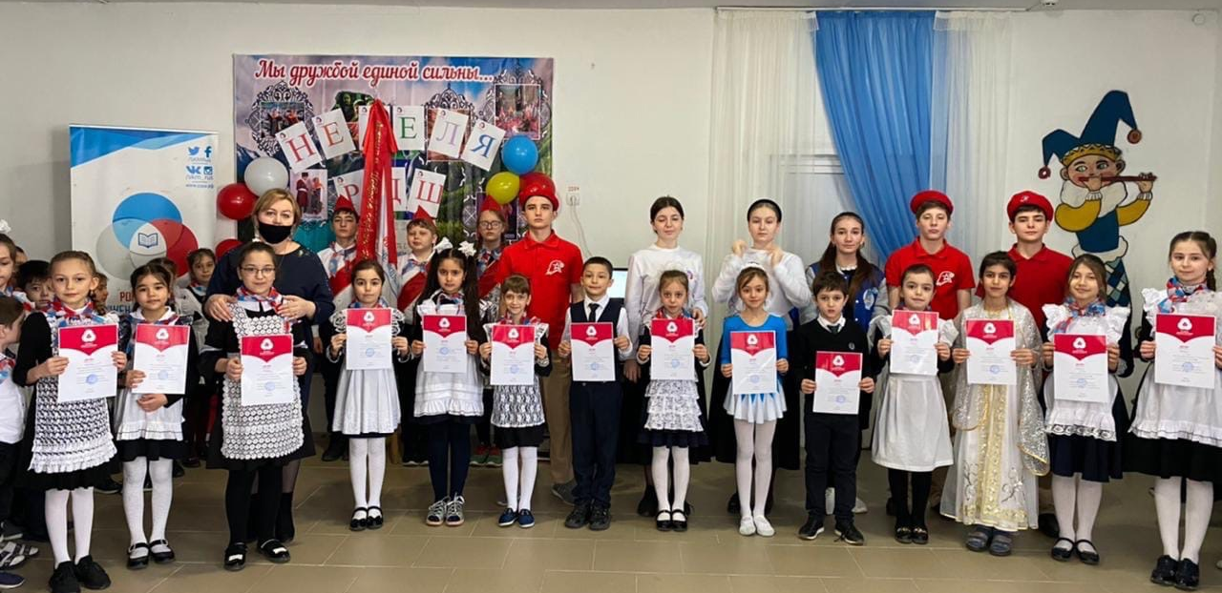
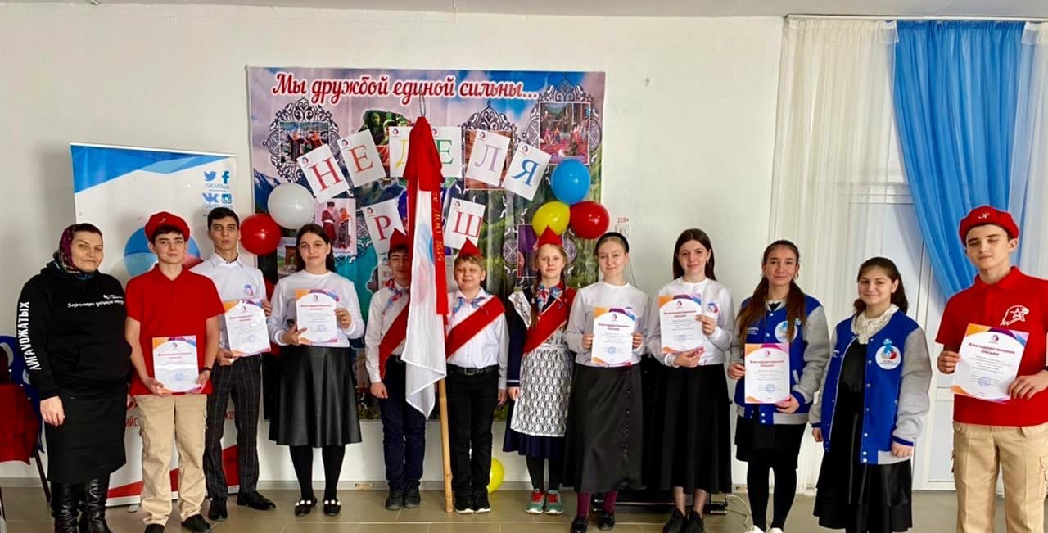

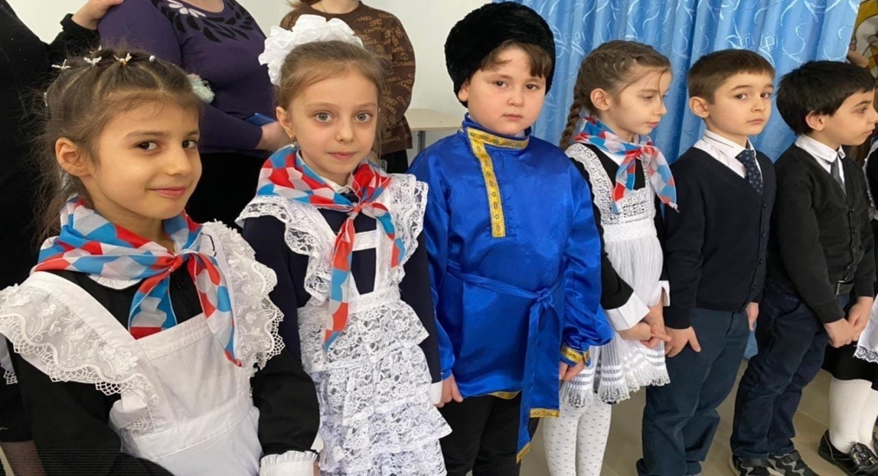
«Большая Перемена»
Добрая Суббота

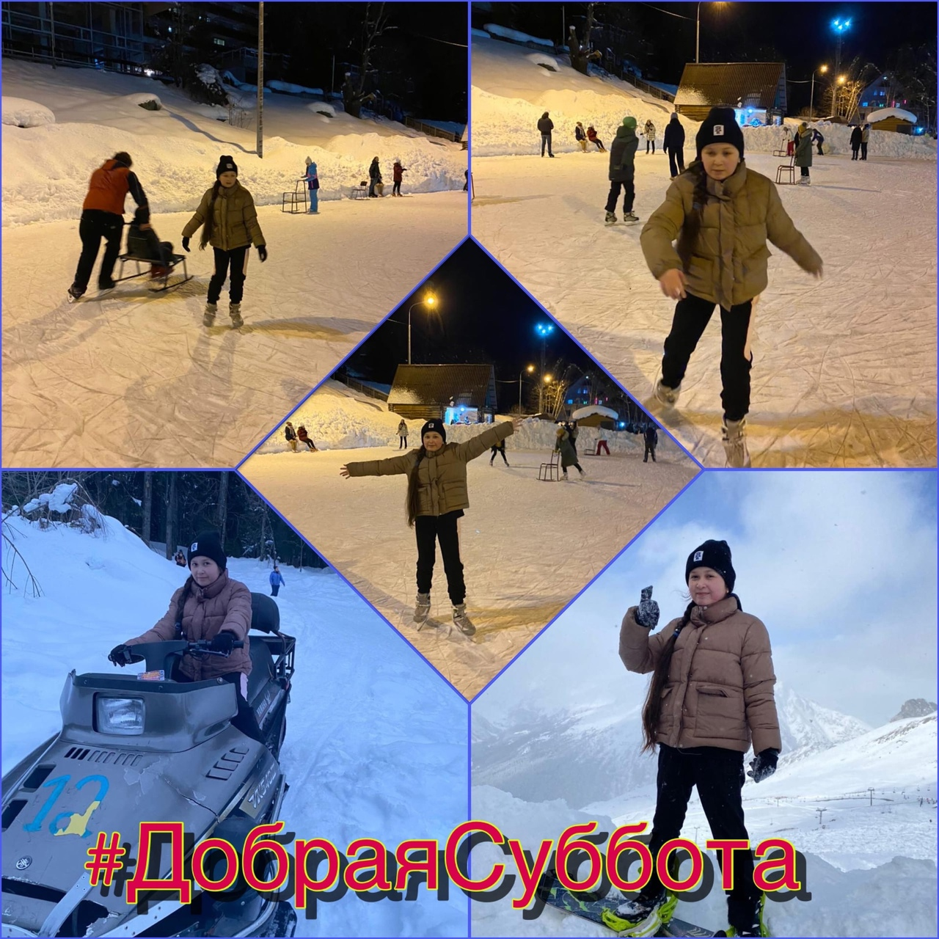

По инициативе городского Детского общественного объединения "Юный Кизлярец" Дома детского творчества в ДОО «Юные Пушкинцы» Гимназия6Кизляр #РДШ Российское движение школьников РДШ прошла акция " Дети, идущие в бой вместо игр".
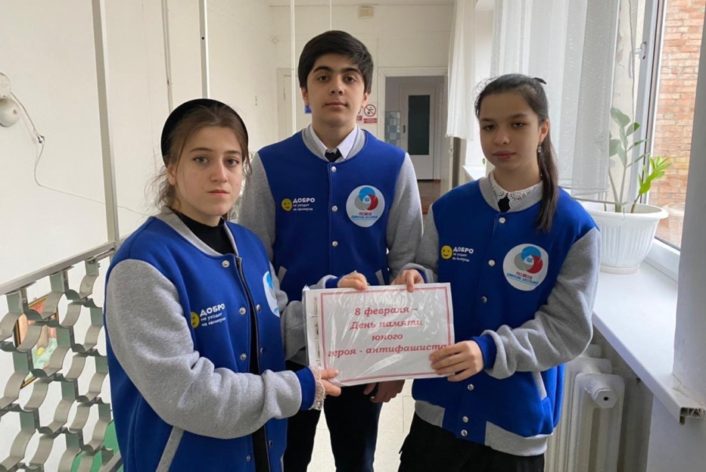

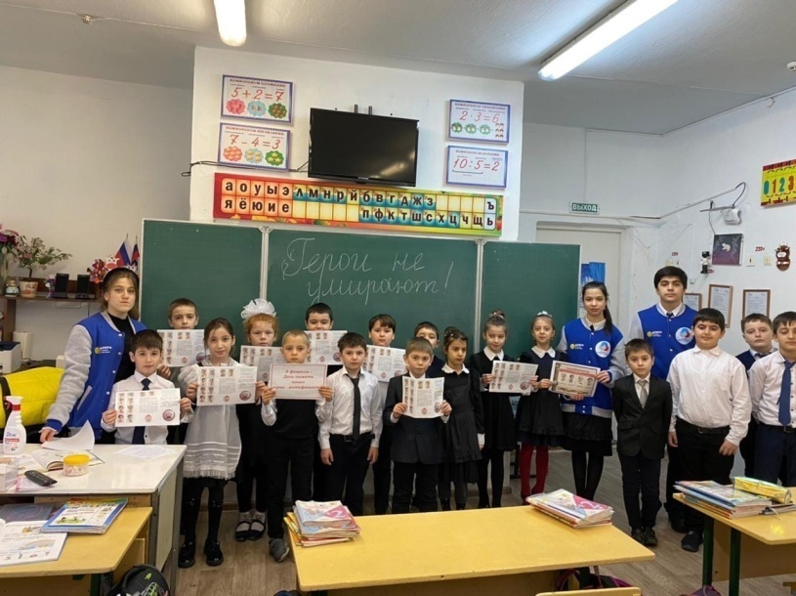

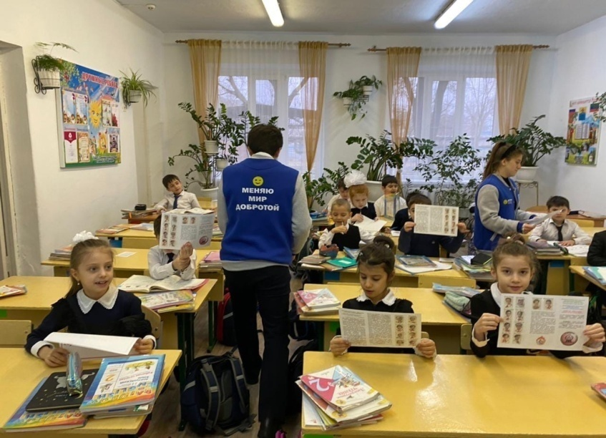
Литературно-музыкальная композиция
«Наш Пушкин жив!»

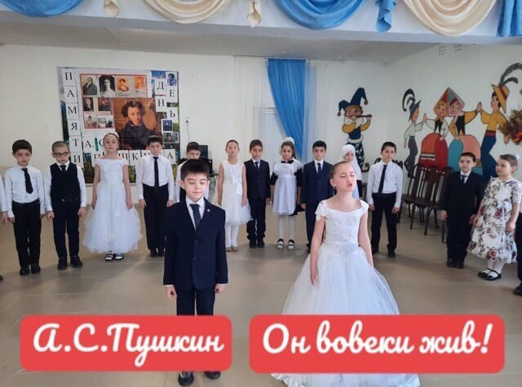

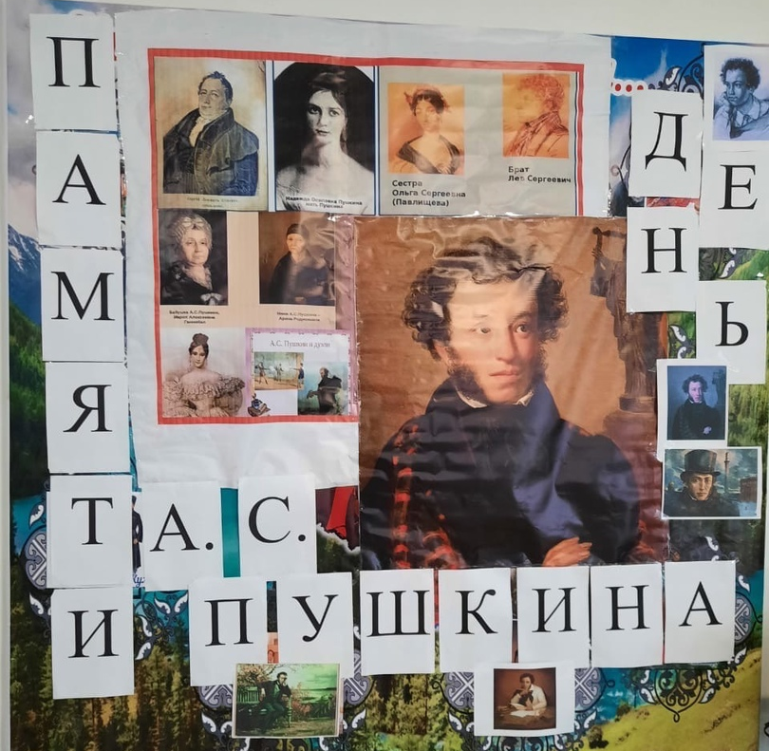
Литературно-художественная композиция
«Детство опалённое войной»
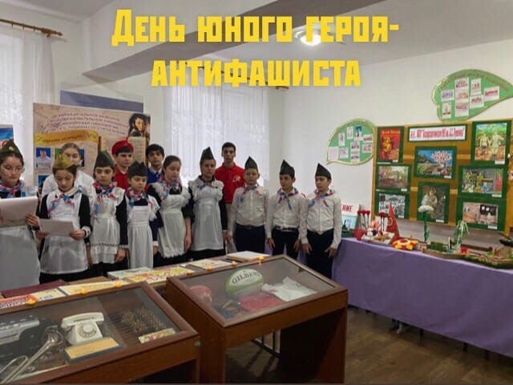

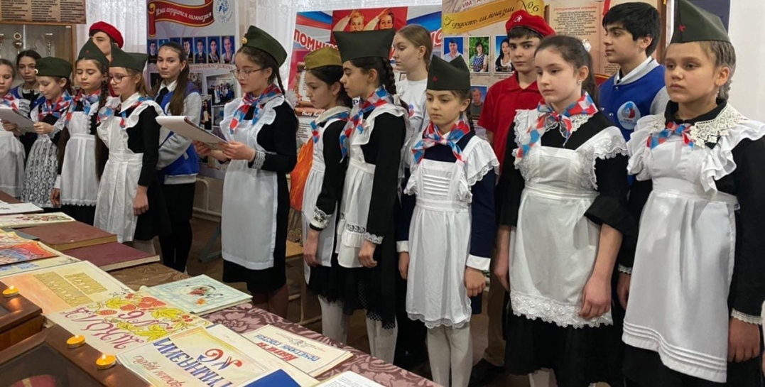

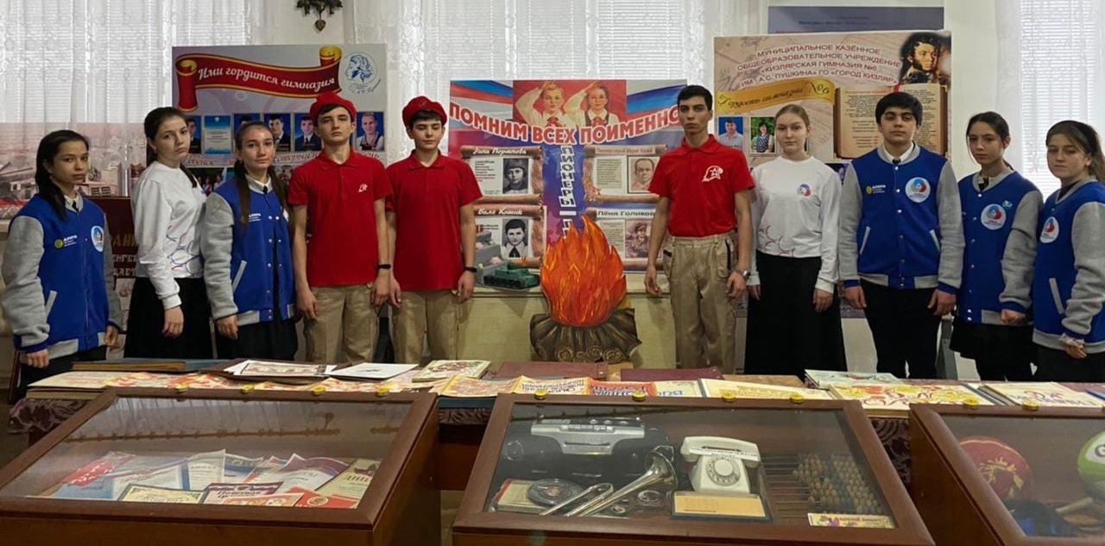
Интерактивный квиз «ПРОЧИТАЙКА»
приуроченный к Дню книгодарения РДШ

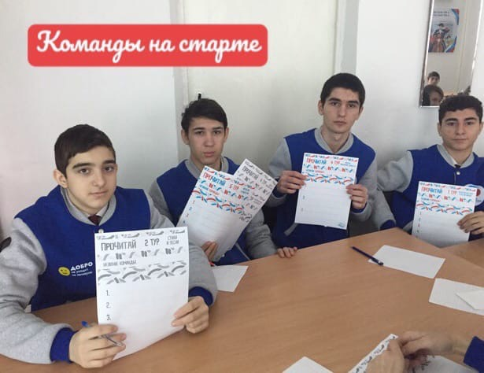
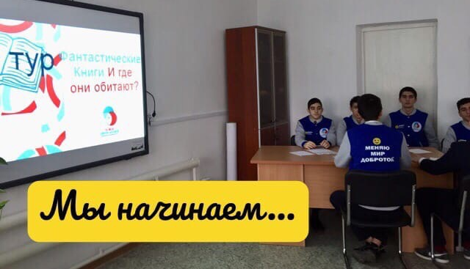

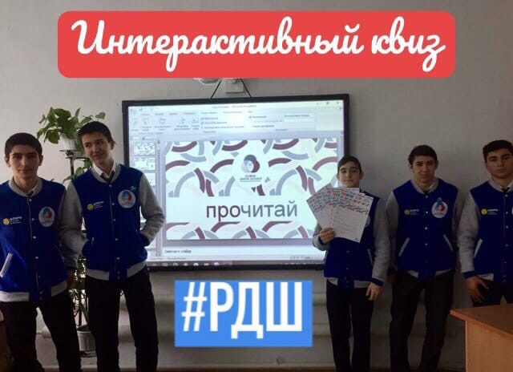
Всероссийская акция «Армейский чемоданчик»

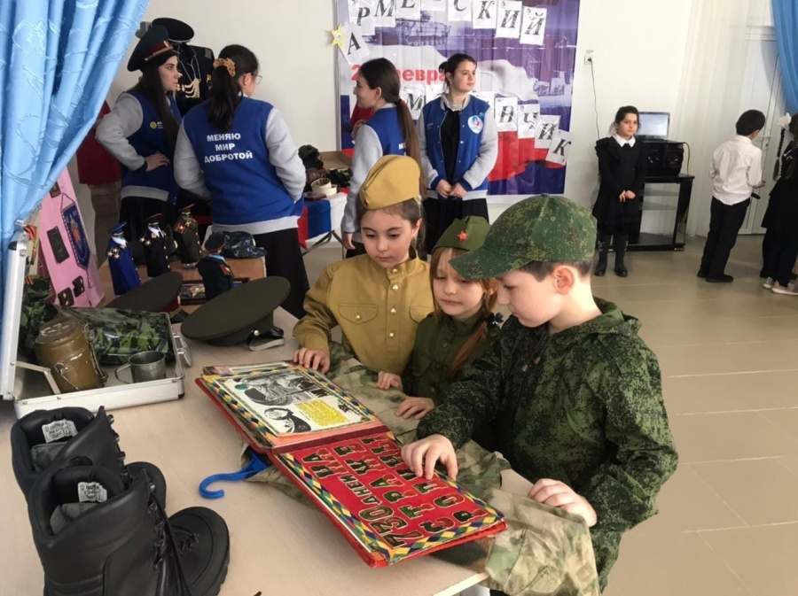

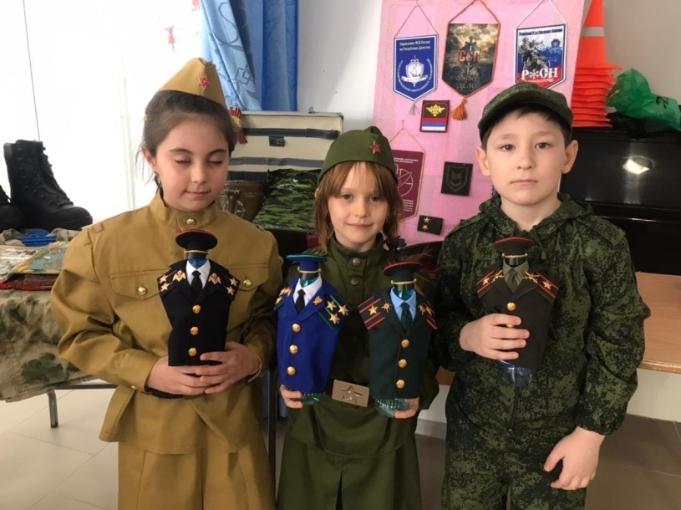

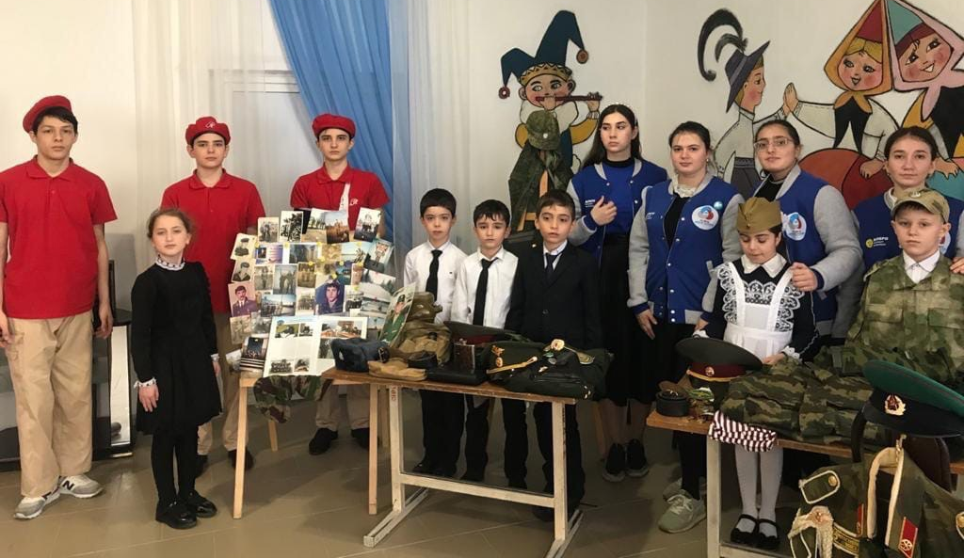
Квиз «Вооруженные Силы РФ»
